Cadre et ressources documentaires pour un accompagnement cohérent
des entreprises par les SSTI
en contexte de pandémie
au Covid-19

Version 3 : 11 juin 2020
Modifications visibles entre V2 et V3 surlignées en vert

Cadre et ressources documentaires pour un accompagnement cohérent des entreprises par les SSTI en contexte de pandémie
au Covid-19

Table des matières
INTRODUCTION 4
UNE DEMARCHE DU SSTI STRUCTUREE 5
UNE OFFRE DE SERVICES ADAPTEE A LA CRISE SANITAIRE 7
DESCRIPTIF DE LA SITUATION LIEE AU COVID-19 8
OBJET DE LA STRATEGIE D’ACCOMPAGNEMENT DES ENTREPRISES PAR LES SSTI EN CONTEXTE DE PANDEMIE COVID-19 8
ENJEUX 8
PREPARER L’ACCOMPAGNEMENT 9
Adapter le plan d’action général à la pandémie 9
Identifier les entreprises à accompagner dans une démarche proactive/priorisation possible par code NAF 9
Check list permettant de guider le contact téléphonique avec l’entreprise adhérente 10
Analyser la liste des salariés des entreprises accompagnées susceptibles de reprendre (vulnérabilité, antécédents, nature des postes…) 10
Prendre connaissance des guides sectoriels valides par l’État ou les branches 10
REALISER L’ACCOMPAGNEMENT COLLECTIF 12
Informer sur le virus 12
Aider l’entreprise à évaluer le risque Covid au sein de l’entreprise, avant tous les autres risques 12
Conseiller l’entreprise pour maintenir une activité ou rouvrir en cette période, en préservant du risque COVID-19 13
Connaitre et être en mesure d’informer l’entreprise sur les dispositions gouvernementales qui concernent la gestion des ressources humaines pendant la crise 13
Conseiller l’entreprise en organisation, prévention technique et humaine 15
Conseiller pour bâtir un PRA et le mettre en œuvre 19
Actualiser la fiche d’entreprise 22
Aider à actualiser le document unique et à préparer le plan de reprise d’activité 22
REALISER L’ACCOMPAGNEMENT INDIVIDUEL 23
Conseiller l’entreprise sur la conduite à tenir (CAT) face à une suspicion de COVID 23
Qualifier les demandes de visites 24
Organiser et réaliser les visites en téléconsultation ou en présentiel 27
Traitement d’une demande de visites 27
Réalisation concrète de la téléconsultation : 29
Conduite à tenir en fonction des situations personnelles d’exposition au virus 30
Cas particulier du recours possible aux tests et arrêts de travail 35
Tests 35
Arrêts de travail 40
Participation à la recherche de cas contacts 43
Proposer une aide psychologique en cas de besoin 45
ASSURER L’ENSEMBLE DES MISSIONS EN LIEN AVEC LE COVID 46
Assurer la traçabilité de l’ensemble des actions d’accompagnement et de suivi 46
Favoriser l’exploitation des données collectées 50
Participer à la veille sanitaire spécifique 52
Puis déclinaison des missions sur les autres risques traites usuellement 52
Anticiper et préparer l’évaluation de l’action pendant la période de crise sanitaire 52
COMMUNICATION INTERNE ET EXTERNE EN PHASE DE PANDEMIE 53
Les moyens de communication sous formes de guides, fiches, vidéos 53
CONCLUSION 56

INTRODUCTION
Dans le contexte de pandémie et plus particulièrement de reprise d’activité, les Services de santé au travail interentreprises accompagnent les entreprises en les aidant à évaluer le risque Covid, en les aidant à mettre en place des mesures de prévention adaptées et en réalisant le suivi de l’état de santé des travailleurs. En parallèle, les employeurs et les salariés sont orientés le cas échéant pour bénéficier d’un soutien psychologique.
La cohérence de prise en charge des entreprises sur tout le territoire revêt un intérêt majeur, pour qu’elle soit lisible, en phase avec les recommandations des pouvoirs publics et les guides sectoriels publiés, et pour rendre possible un bilan consolidé de l’action des SSTI.
Pour y parvenir, le document décrit une stratégie qui peut être partagée par la profession, incluant un phasage et des supports utiles. Il s’appuie sur différentes sources d’information officielles et sur des productions pratiques de SSTI. Si toutes ne sont évidemment pas reprises ici dans un souci d’efficacité, que tous les contributeurs soient remerciés. Comprenant des liens hypertextes, le présent document sera régulièrement mis à jour. Certaines parties sont néanmoins directement développées dans ce document en raison de la fréquence des questions sur le sujet qu’elles traitent.
L’ensemble constitue un cadre et un centre de ressources pour accompagner en cohérence les employeurs et les salariés durant la crise sanitaire que traverse le pays.
Il est destiné aux commissions médico-techniques et plus largement aux professionnels des SSTI.

UNE DEMARCHE DU SSTI STRUCTUREE

UNE OFFRE DE SERVICES ADAPTEE A LA CRISE SANITAIRE

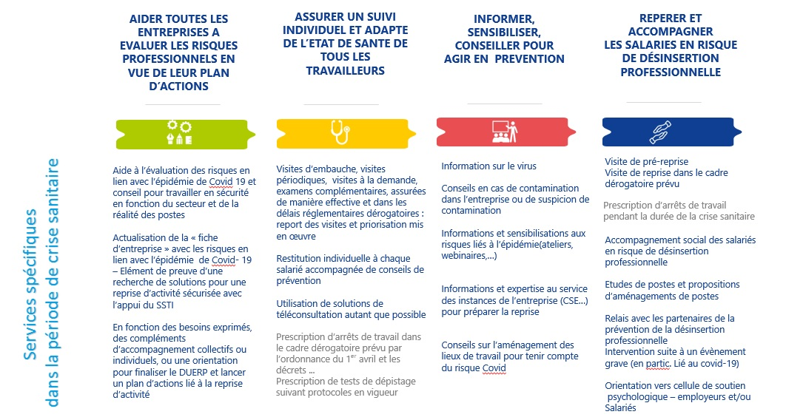
_________________________________________________________________________________________

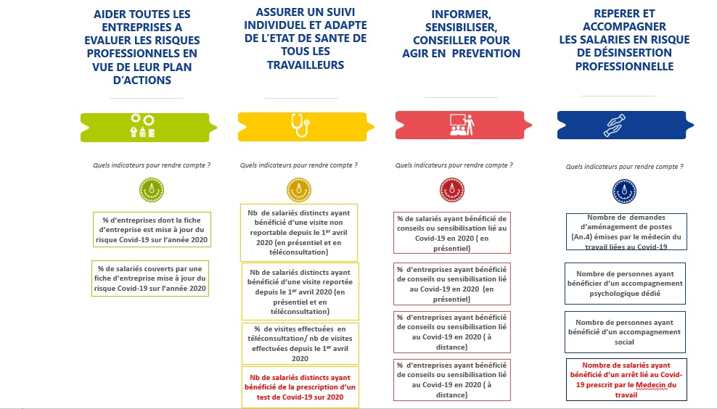

DESCRIPTIF DE LA SITUATION LIEE AU COVID-19

12/03/2020 : pandémie déclarée par l’OMS
17/03/2020 : stade 3, confinement en France
→ Certaines entreprises ont fermé mais d’autres assurent la continuité de leur activité. Toutes n’ont pas mis en place un plan de continuité (PCA) adapté.
→ Création de la Cellule COVID 19 : réflexion des équipes pour une organisation de stratégie commune
13/04/2020 : Annonce du déconfinement prévu progressivement à partir du 11 mai 2020 en France
14/04/2020 : Réajustement de l’organisation pour l’accompagnement à la reprise progressive après confinement.
Les entreprises reprennent graduellement leur activité et n’ont pas forcément mis en place un plan de reprise adapté.

OBJET DE LA STRATEGIE D’ACCOMPAGNEMENT DES ENTREPRISES PAR LES SSTI EN CONTEXTE DE PANDEMIE COVID-19

- Assurer la santé et la sécurité des salariés qui maintiennent ou reprennent leur activité
- Fournir une matière partagée à l’ensemble des SSTI pour faire face à ce contexte inédit
- Doter les collaborateurs des SSTI d’outils communs, adaptés, cohérents avec les recommandations des pouvoirs publics et pratiques.

ENJEUX

Les enjeux sont les suivants :
- Répondre de manière utile et efficace aux besoins liés au contexte de l’épidémie.
- Favoriser et afficher une cohérence territoriale.
- Prendre en compte des ressources humaines disponibles.
- Rassurer en montrant l’articulation avec les instances sanitaires, les consignes des pouvoirs publics, et les réflexions des branches professionnelles.
- Appliquer un principe de précaution en sus du principe de prévention.
- Rendre lisible l’action SSTI en proximité des entreprises.

PREPARER L’ACCOMPAGNEMENT

Adapter le plan d’action général à la pandémie

Les quatre missions demeurent :
- Mais il est prévu de tenir compte des demandes des autorités sanitaires, en santé populationnelle.
- Elles peuvent être réalisées en présentiel ou à distance

Le plan d’action général est adapté en fonction du contexte et des enjeux :
- L’analyse du besoin actuel est réalisée
- L’état des lieux des moyens est actualisé et mis à jour
- Les critères de priorisation sont révisés au vu de la pandémie et des contextes législatif et sanitaire nouveaux
- Des choix stratégiques sont opérés
- Les processus de mise en œuvre sont actualisés.
  - Une articulation avec de nouveaux partenaires est accentuée : ARS ; CHU ; secteur de soin curatif...
- Les procédures d’évaluation de l’activité du SSTI sont adaptées par l’introduction d’indicateurs en lien avec la gestion de la crise sanitaire et consolidés à un rythme compatibles avec le besoin de prises de décision.

Identifier les entreprises à accompagner dans une démarche proactive/priorisation possible par code NAF

Certaines entreprises ont été considérées comme essentielles à la continuité de la vie de la nation. Elles ont pu maintenir leur activité pendant la période de confinement.

Codes NAF des activités considérées comme essentielles à la continuité de la nation :
Même si aucune liste n’est formellement établie des secteurs « essentiels » à la continuité de la vie économique de la Nation, le Gouvernement estime comme prioritaires les secteurs liés à la santé, au secteur sanitaire et social (ambulances, pompes funèbres, foyers pour handicapés, pharmacies, …) ; à l’agroalimentaire ; aux commerces et à la distribution alimentaire ; au transport ; à la logistique ; à la propreté, aux secteurs de l’eau, de l’énergie, des déchets et de la collecte des ordures ; aux services à domicile ; aux réseaux informatiques et aux télécoms ; au BTP ; aux banques ; aux médias, à la presse, aux marchands de journaux et aux débits de tabac ; à l’entretien et à la réparation automobile et de matériel agricole, ainsi que toutes les administrations publiques.

Pour aider les SSTI, les codes et intitulés NAF concernés par ces différents secteurs ont été listés dans un document qui leur permettra d’identifier leurs adhérents concernées et ainsi être à même de les accompagner, ainsi que leurs salariés, dans la poursuite de leurs activités.
- Consulter le document source

L’adaptation des critères de priorisation des actions des SSTI aux annonces gouvernementales est par ailleurs un autre critère complémentaire.

Certaines autres entreprises sont autorisées à reprendre leur activité avant la fin du déconfinement. A titre d’exemple, les magasins de vente de tissus et les merceries, sont autorisés depuis le 25 avril, pour permettre à la population de confectionner des masques.

A terme, l’ensemble des secteurs économiques et des entreprises sera amené à reprendre une activité, alors même que le risque Covid-19 n’aura probablement pas disparu.

Le recueil des besoins spécifiques des entreprises est une démarche qui permet de prioriser ou d’orienter l’action des équipes de Santé au travail.

Une démarche proactive de prise de contact avec les entreprises adhérentes, y compris avant réouverture est identifiée comme une bonne pratique.

Cette prise de contact peut être faite par téléphone ou l’envoi préalable d’e-mailing.

Check list permettant de guider le contact téléphonique avec l’entreprise adhérente
Items | Fait | En cours | À faire | Observations
- Avez-vous identifié les activités qui vont pouvoir reprendre (en télétravail ou en présentiel) et les personnes ressources associées ? | ☐ | ☐ | ☐
- Avez-vous informé vos collaborateurs de la liste des pathologies fragilisant l’état de santé (selon le Haut Conseil de la Santé Publique) ? | ☐ | ☐ | ☐
- Avez-vous organisé votre activité en interne afin de limiter les contacts, de respecter la distanciation sociale (télétravail, changements d’horaires, limitation des déplacements, distance entre les postes, organisation des pause …) ? | ☐ | ☐ | ☐
- Avez-vous modifié votre organisation en lien avec le contact clientèle ou usager (drive, flux de clients, modification des plages d’ouverture…) ? | ☐ | ☐ | ☐
- Avez-vous mis en place des mesures techniques pour protéger vos collaborateurs (écran barrière en plexiglass, marquage au sol, matériel attitré…) ? | ☐ | ☐ | ☐
- Avez-vous du matériel d’hygiène et de nettoyage adapté (savon liquide, solutions hydro alcooliques, papier d’essuyage des mains à usage unique, poubelles étanches) ? | ☐ | ☐ | ☐
- Votre organisation vous permet-elle de respecter les gestes barrières (distanciation sociale, organisation du lavage des mains régulier, nettoyage régulier…) ? | ☐ | ☐ | ☐
- Avez-vous organisé la reprise de manière participative et collaborative (représentants salariés, managers, CSE, instances représentatives du personnel, fournisseurs, clients, nettoyage, maintenance…) ? | ☐ | ☐ | ☐
- Avez-vous communiqué sur votre nouvelle organisation pour une meilleure adhésion de l’ensemble de vos collaborateurs (accueil et informations des salariés, santé de l’entreprise et projections futures…) ? | ☐ | ☐ | ☐
- Accompagnez-vous vos collaborateurs dans cette nouvelle organisation (entretiens réguliers, formations, nouveaux modes de communication…) ? | ☐ | ☐ | ☐
- Avez-vous prévu un protocole de remontée des aléas de la journée pour adapter les procédures et mesures initialement prévues ?

Analyser la liste des salariés des entreprises accompagnées susceptibles de reprendre (vulnérabilité, antécédents, nature des postes…)

Il s’agit d’exploiter les données disponibles dans le Service afin de permettre à chaque médecin du travail en fonction des critères de priorisation de de cibler ses actions de suivi et d’information individuels.

Prendre connaissance des guides sectoriels valides par l’État ou les branches
A des fins de cohérence et de lisibilité, il est recommandé aux équipes de santé au travail de prendre connaissance des contenus de ces guides.

Ces guides sont notamment disponibles sur le site du Ministère du Travail : https://travail-emploi.gouv.fr/le-ministere-en-action/coronavirus-covid-19/proteger-les-travailleurs/article/fiches-conseils-metiers-et-guides-pour-les-salaries-et-les-employeurs

La liste des codes PCS ESE des métiers concernés est mise à disposition dans le lien ci-dessous. Elle permet des envois ciblés des fiches aux adhérents concernés.
https://www.presanse.fr/ressources-sant%C3%A9-travail/covid-19-codes-pcs-ese-et-codes-naf-pour-cibler-les-conseils-aux-adherents/

REALISER L’ACCOMPAGNEMENT COLLECTIF

Informer sur le virus

- Préalable : Informer tous les salariés du SSTI : formations à organiser en interne
- Informer les entreprises
  - Mise à jour du site internet du SSTI
  - Relai vers les sites officiels
  - Campagne emailing vers les entreprises adhérentes
  - Webinaires
  - Mise à disposition d’une fiche technique sur le Coronavirus à disposition

- Consulter les documents source

Aider l’entreprise à évaluer le risque Covid au sein de l’entreprise, avant tous les autres risques

Il est important de ne pas passer sous silence cette étape d’aide à l’évaluation des risques, et ceci malgré l’urgence.
- Identifier parmi toutes les situations de travail celles qui doivent être maintenues
- Identifier pour toutes les situations de travail celles qui peuvent être réalisées en télétravail
- Pour celles qui doivent être réalisées en présentiel, identifier les situations lors desquelles l’exposition au virus est possible.
- Comme usuellement réaliser une estimation du nombre de personnes concernées et des fréquences d’exposition et durée d’exposition.

Cette aide peut être réalisé en présentiel ou à distance (captage vidéo des situations de travail et conseil à distance). La connaissance des guides sectoriels et des recommandations gouvernementales permet de prévenir tout conseil contradictoire.

À ce titre, des fiches par secteur d’activité ou par métier ont été élaborées notamment avec la participation des SSTI.
Présanse a listé, dans un document, les codes PCS-ESE, de niveau 3 et 4, correspondants aux fiches conseils métiers pour les salariés et les employeurs, mises à disposition sur le site du Ministère du Travail.

En utilisant les codes contenus dans ce document, il vous sera possible d’identifier les salariés concernés et d’adresser à vos adhérents les fiches conseils propres à leurs activités.

Ce document sera mis à jour régulièrement, au fur et à mesure de la mise en ligne de nouvelles fiches sur le site du Ministère du Travail.

- Consulter le document source

CONSEILLER A PARTIR D’UN KIT DE SOLUTIONS ADAPTABLE EN FONCTION DU SECTEUR (organisation, prévention, protection)

Conseiller l’entreprise pour maintenir une activité ou rouvrir en cette période, en préservant du risque COVID-19

Il est primordial de respecter les principes généraux de prévention, et de ne pas proposer avant tout des équipements de protection individuelle sans avoir préconisé des modifications organisationnelles ou techniques, souvent très efficaces.

Les conseils doivent être précédés des étapes requises d’identification des situations de travail et d’évaluation des risques.

MINISTERE DE L’ECONOMIE Coronavirus COVID-19 : Les mesures de soutien aux entreprises
https://www.economie.gouv.fr/covid19-soutien-entreprises
MINISTERE DU TRAVAIL : protéger les emplois
https://travail-emploi.gouv.fr/le-ministere-en-action/coronavirus-covid-19/proteger-les-emplois/

Connaitre et être en mesure d’informer l’entreprise sur les dispositions gouvernementales qui concernent la gestion des ressources humaines pendant la crise

- Télétravail
La principale recommandation pour les entreprises est de placer leurs salariés en télétravail autant que faire se peut et d’éviter les déplacements professionnels afin de limiter la propagation du virus.

Concernant ce dispositif, on rappellera les principaux éléments suivants :
La loi de ratification du 29 mars 2018 a supprimé l'exigence d'un accord collectif ou d'une charte pour mettre en place le télétravail dans l'entreprise.
En l'absence d'accord collectif ou de charte, un accord écrit entre chaque salarié concerné et l'employeur suffit. Le télétravail peut être mis en place sur la base d'un accord individuel. En d’autres termes, l'employeur a le choix soit de passer par une charte soit par un accord individuel.

De manière générale, si une charte est rédigée, elle doit préciser (C. trav., art. L. 1222-9) :
- Les conditions de passage en télétravail, en particulier en cas d'épisode de pollution mentionné à l'article L. 223-1 du code de l'environnement, et les conditions de retour à une exécution du contrat de travail sans télétravail ;
- Les modalités d'acceptation par le salarié des conditions de mise en œuvre du télétravail ;
- Les modalités de contrôle du temps de travail ou de régulation de la charge de travail ;
- La détermination des plages horaires durant lesquelles l'employeur peut habituellement contacter le salarié en télétravail ;
- Les modalités d'accès des travailleurs handicapés à une organisation en télétravail, en application des mesures prévues à l'article L. 5213-6.

On ajoutera que le texte précise qu’en l'absence d'accord collectif ou de charte, lorsque le salarié et l'employeur conviennent de recourir au télétravail, ils formalisent leur accord par tout moyen. Il peut dans ce cas s’agir d’un simple mail. L’avenant contractuel n’est pas nécessaire.

De manière générale également, l’employeur peut refuser l’accès au télétravail à un salarié. Ce refus doit être motivé dès lors que le salarié y est éligible selon l’accord ou la charte.

Ceci rappelé, il convient d’insister à nouveau sur le fait que depuis le début de l’épidémie, le télétravail devient la règle impérative pour tous les postes qui le permettent.
- Consulter le document source

In fine, il convient de retenir qu’en l’absence d’accord collectif ou de charte, le télétravail peut être mis en place dès lors que l’employeur et le salarié formalisent leur accord par tout moyen, un simple mail par exemple.

En cas de circonstances exceptionnelles, notamment menace d’épidémie, la mise en œuvre du télétravail peut être considérée comme un aménagement du poste de travail rendu nécessaire pour permettre la continuité de l’activité de l’entreprise et garantir la protection des salariés (C. trav., art. L. 1222-11). Dans ce cas, à notre sens, le passage du salarié en télétravail constitue un simple changement des conditions de travail, qu’il ne peut pas refuser.
- Lien portant sur les arrêts de travail à compter du 1er mai
- Consulter le document source

Recours au télétravail, aux arrêts de travail dits préventifs, à l’activité partielle.
https://solidarites-sante.gouv.fr/IMG/pdf/arret-travail-covid-19_2.pdf
https://www.presanse.fr/wp-content/uploads/2020/04/covid19-doc-precisions-activite-partielle.pdf

Document
Situation d’une personne vulnérable
1° Le médecin du travail établit, le cas échéant, la lettre d’avis d’interruption de travail du salarié concerné selon le modèle mentionné à l’article L. 321-2 du code de la sécurité sociale. Il la transmet sans délai au salarié et à l’employeur concerné. Le salarié adresse cet avis, dans le délai prévu à l’article R. 321-2 du même code, à l’organisme d’assurance maladie dont il relève ;

2° Par dérogation aux dispositions du 1°, pour les salariés mentionnés aux deuxième et troisième alinéas du I de l’article 20 de la loi du 25 avril 2020 susvisée, le médecin du travail établit une déclaration d’interruption de travail sur papier libre qui comporte les informations suivantes :
- l’identification du médecin ;
- l’identification du salarié ;
- l’identification de l’employeur ;
- l’information selon laquelle le salarié remplit les conditions prévues aux deuxième et troisième alinéas du I de l’article 20 de la loi n° 2020-473 du 25 avril 2020 de finances rectificative pour 2020.
Ces deux alinéas sont les suivants :
  - le salarié est une personne vulnérable présentant un risque de développer une forme grave d'infection au virus SARS-CoV-2, selon des critères définis par voie réglementaire ;
  - le salarié partage le même domicile qu'une personne vulnérable au sens du deuxième alinéa du présent I ;
Le médecin transmet la déclaration d’interruption de travail sans délai au salarié. Le salarié l’adresse sans délai à l’employeur aux fins de placement en activité partielle.

Article 2
Les dispositions du présent décret sont applicables aux arrêts de travail et aux déclarations d’interruption de travail délivrés à compter du lendemain de sa publication et jusqu’à la date fixée à l’article 3 du décret n° 2020-73 du 31 janvier 2020 susvisé.

Situation d’un proche d’une personne vulnérable
Les personnes qui partagent leur domicile avec un proche à l’état de santé jugé fragile, au titre des pathologies listées par le Haut Conseil de la santé publique, actualisées à deux reprises et reprises dans le Décret n° 2020-521 du 5 mai 2020 définissant les critères permettant d'identifier les salariés vulnérables présentant un risque de développer une forme grave d'infection au virus SARS-CoV-2 et pouvant être placés en activité partielle au titre de l'article 20 de la loi n° 2020-473 du 25 avril 2020 de finances rectificative pour 2020, peuvent bénéficier d’un arrêt de travail. Cet arrêt permet de protéger les proches fragiles.

L’arrêt de travail est délivré par le médecin traitant, ou à défaut, par un médecin de ville. La personne doit donc prendre contact avec son médecin, de préférence et si cela est possible, par téléconsultation.

Depuis le 11 mai 2020, le médecin du travail peut aussi établir une déclaration d’interruption de travail sur papier libre qui comporte les informations suivantes :
- l’identification du médecin ;
- l’identification du salarié ;
- l’identification de l’employeur ;
- l’information selon laquelle le salarié remplit les conditions prévues aux deuxième et troisième alinéas du I de l’article 20 de la loi n° 2020-473 du 25 avril 2020 de finances rectificative pour 2020. Ces deux alinéas sont les suivants :
  - le salarié est une personne vulnérable présentant un risque de développer une forme grave d'infection au virus SARS-CoV-2, selon des critères définis par voie réglementaire ;
  - le salarié partage le même domicile qu'une personne vulnérable au sens du deuxième alinéa du présent I ;
Le médecin transmet la déclaration d’interruption de travail sans délai au salarié. Le salarié l’adresse sans délai à l’employeur aux fins de placement en activité partielle.

Conseiller l’entreprise en organisation, prévention technique et humaine

De façon plus précise, l’employeur pourra se poser les questions suivantes :

Comment organiser l’activité transverse, avec des personnes externes à mon entreprise, afin de limiter les contacts, de respecter la distanciation sociale… ?
Exemples
- Organiser un sens de circulation : différencier l’entrée de la sortie
- Gérer le flux de personnes, de clients en limitant le nombre en fonction des espaces disponibles : largeur des couloirs, nombre de postes…
- Baliser la distanciation sociale à respecter : bandes au sol, repères sur un mur, enlever une chaise sur deux dans une salle d’attente, autour d’une table, …
- Laisser les portes ouvertes afin d’éviter les points de contact, limiter les zones accessibles
- Protocoliser l’accueil de toute personne entrant dans votre entreprise : entretien téléphonique avant l’arrivée pour informer des possibilités et des protocoles
- Organiser le nettoyage régulier des locaux : surfaces, points de contact (interrupteurs, poignées de portes…) avec un produit virucide NF 14476 et plusieurs fois par jour
- Organiser la traçabilité nécessaire avec l’utilisation d’un stylo à usage unique, ou soumis à désinfection ou supprimer toutes signatures…
- …

Comment organiser l’activité en interne afin de limiter les contacts, de respecter la distanciation sociale … ?
Exemples
- Mettre en place, si possible, une organisation en télétravail : permet de diminuer le nombre de personnes dans un open space, en bureau partagé
- Élargir les plages horaires de travail afin de diminuer le nombre de salariés présents dans les locaux pour réduire les croisements de salariés dans les couloirs, à l’entrée, dans les vestiaires, en salle de pause ainsi que sur les postes de travail
- Organiser les réunions en interne via des systèmes Skype, Zoom,… de bureau à bureau, ne conserver que les réunions utiles à l’activité en cours
- Organiser et planifier les pauses afin de maitriser le flux des salariés en salle de pause : élargir les horaires, organiser le nettoyage
- Ne plus permettre l’utilisation des machines collectives type distributeurs de boissons, d’alimentation, les fontaines à eau …

Comment organiser l’activité en interne afin de limiter les contacts, de respecter la distanciation sociale … ?
Exemples
- Organiser le passage de consignes via des outils dématérialisés ou diminuer le nombre d’interlocuteurs lors des transmissions
- Éviter ou réduire les déplacements physiques en interne et/ou en externe : analyser ceux-ci, leur bien- fondé pour apporter une réponse organisationnelle, technique afin de les supprimer
- Organiser les temps de nettoyage et de désinfection en interne indispensable : nettoyage des outils, des surfaces de contact, des espaces… Considérer cette nouvelle tâche dans le temps de travail effectif. Sur 8 heures de travail combien de temps sera consacré à cette nouvelle activité 1h, 2h, 0h30, 0h15…?
- Organiser le nettoyage et la désinfection des tenues de travail : externalisation, consignes de nettoyage données aux salariés
- Organiser sur le temps de travail des moments consacrés au nettoyage des mains avec un accès facilité à un point d’eau avec savon et essuies mains jetables.

Comment organiser son activité avec une vision globale différente dans ce contexte de déconfinement ?
Exemples
- Organiser une activité en drive : pour ce faire, différentes interrogations de faisabilité des locaux, formation du personnel, process sur l’organisation des commandes, des livraisons, organisation des marchandises, diminution du nombre de références ….
- Gérer le flux : pour une activité qui était sans prise de RDV, basée sur la disponibilité à la demande des clients (coiffeur par ex.), mettre en place la prestation avec prise de RDV : maitriser le nombre de clients dans un même espace, gérer les espaces en fonction des demandes et des prestations à effectuer, éviter des croisements du personnel, des clients, des fournisseurs ...
- Organiser les postes de travail avec un espace suffisant : espacer la distance entre des opérateurs qui travaillent en face à face, ou en côte à côte sur des lignes de production lors d’opérations d’approvisionnement ou de conditionnement. Cette organisation peut interroger les cadences pour compenser les mesures de distanciation sur poste, par leur diminution.
- Organiser l’activité pour une mise en rayon uniquement avant l’ouverture du magasin aux clients : intégrer les fournisseurs pour cette mise en place pour se coordonner sur la réception des marchandises, décaler et/ou agrandir les plages horaires des mises en rayon, modifier l’horaire d’ouverture du magasin (9h au lieu de 8 h 30). Si des besoins de mises en rayon en journée sont nécessaires, baliser la zone afin d’en limiter l’accès pendant le réapprovisionnement
- ...

Comment aménager les postes de travail avec les machines et les outils présents, en tenant compte des contraintes sanitaires actuelles ?
Exemples
- Identifier les outils et les machines nécessaires à l’activité (re)pensée : les lister
- Définir dans quel(s) cadre(s) ils seront utilisés : pourquoi ? Par qui ? De quelle manière ?
- Vérifier l’état des machines et des outils qui vont être utilisés : vérification des réglages, de l’état et du fonctionnement avant utilisation.
- Définir le lieu où ces machines/outils seront utilisés et les réaménager si besoin : il se peut que vous deviez changer d’emplacement les machines ou les outils du fait des gestes barrières à mettre en place.
- Limiter les risques de transmission entre les salariés et les outils : attitrer un ou plusieurs outils/machines à un seul salarié, désinfecter les machines/outils après chaque rotation de salarié, recouvrir avec des éléments jetables …

Comment protéger les salariés au poste de travail ?
Exemples
- Identifier les postes ayant besoin de protection : poste en contact avec du public, poste étant dans un milieu potentiellement contaminé
- Identifier la nature des protections à mettre en place : Est-ce une barrière physique ou immatérielle ? A quel endroit ? Le temps de mise en place ?
- Les salariés seront-ils protégés le temps de la mise en place des protections ?
- Identifier les impacts de la mise en place de ces protections : Les protections mises en place sont-elles efficaces ? Les protections ont-elles eu d’autres effets que ceux recherchés ? Les protections mises en place changent-elles la façon de travailler des salariés ? Les salariés sont-ils en difficulté pour réaliser le travail à cause de la mise en place de ces protections ? Les protections doivent-elles être réajustées ? Les protections sont-elles facilement nettoyables ?

Comment s’assurer de la bonne gestion des tenues de travail ?
Exemples
- Mise en place d’une tenue travail adaptée à l’activité et aux contraintes actuelles : tenues de travail protégeant le corps, facilement lavables et devant tenir compte des contraintes du métier (ex : si le salarié travail à côté d’un four, on ne l’équipe pas d’une polaire).
- Eviter les contacts entre la tenue de travail et la tenue personnelle : prendre en compte l’étape de changement entre la tenue de travail et la tenue personnelle, séparer les tenues sales et les tenues propres (casiers à deux compartiments, deux sacs différenciés …).
- …

Comment assurer l’accès à l’hygiène au poste de travail ?
Exemples
- Mise en place d’un point de nettoyage adapté à proximité du poste de travail : des points d’eau et du savon, des douches, du gel hydro-alcoolique …
- Entretenir les points d’eau, les douches,…
- Maintenir les stocks de gel hydro-alcoolique et son approvisionnement jusqu’au poste de travail ou à proximité.
- Prévoir des points de collecte pour les déchets et leur évacuation.
- Baliser les zones potentiellement contaminées jusqu’à ce que la désinfection soit réalisée (prévoir le matériel de balisage : cône, rubalise …).
- Prévoir une zone/un lieu pour mettre en quarantaine un salarié potentiellement malade : un local dédié uniquement à la quarantaine, une zone délimitée avec un affichage …

Comment accueillir les salariés en mesure de reprendre une activité professionnelle ?
Exemples
- Réaliser un état des lieux « administratif » des salariés pouvant reprendre le travail et garder/reprendre le contact avec ceux devant rester chez eux pour cause d’arrêt maladie ou de garde d’enfant.
- Informer et expliquer les nouvelles organisations mises en place dans l’entreprise comme les modifications d’horaires, l’organisation des pauses, la prise des repas, l’accueil des personnes extérieures, les déplacements… (Cf. niveau organisationnel)
- Informer les salariés sur les aspects RH afin qu’ils puissent s’organiser au mieux et adapter leur vie privée et professionnelle (salaires, RTT, congés, tickets restaurant, heures supplémentaires, formations …)
- Informer les salariés sur les restrictions médicales : selon les directives de la caisse d’assurance maladie, certaines pathologies / antécédents de maladie nécessitent que les salariés prennent l’avis de leur médecin traitant et le service de santé au travail avant la reprise. Il est important de diffuser cette information à tous les collaborateurs.
- Éclairer les salariés sur la santé actuelle de l’entreprise et les projections futures permet d’éviter les rumeurs. Une diffusion honnête de l’information réduira tout risque de conflit interne (nouvelles commandes, difficultés d’approvisionnement, perte de client, difficulté financière …)
- …

Comment accompagner les salariés dans la reprise d’activité ?
Exemples
- S’intéresser à chaque salarié : chacun d’entre eux a vécu une période de « confinement » différente et chaque salarié est différent. Cet échange vous permettra de connaitre les ressources et les difficultés actuelles de vos collaborateurs. Bien sûr, les salariés restent libres de s’exprimer à ce sujet.
- Orienter les salariés en difficultés vers des personnes ressources. Ces aides peuvent être internes (manager, RH, …) ou externes à l’entreprise (médecin traitant, médecin du travail, assistante sociale, cellule d’écoute psychologique …)
- Former les salariés à leurs nouvelles activités : Les tâches affectées aux salariés seront probablement modifiées par manque d’effectif ou à cause de la réorganisation de l’activité. Afin de ne pas mettre en défaut les salariés, il est important de les former à ces changements (formation externe, formation ou tutorat en interne …).
- …

Comment faire adhérer les salariés à la nouvelle organisation ?
Exemples
- Mettre en place des groupes de travail pluridisciplinaires et transversaux afin que les salariés participent à la réflexion sur les problématiques de l’entreprise et collaborent à la mise en place des solutions (réflexions sur le port du masque et des gants, réflexions sur les gestes de courtoisie comme s’embrasser ou se serrer la main, critiques et améliorations des mesures déjà mises en place …).
- Créer des temps d’échanges réguliers afin que les salariés aient la possibilité de « faire remonter » leurs difficultés et que l’entreprise puisse informer ses collaborateurs des nouveautés (briefing Skype tous les matins, newsletter de l’entreprise tous les vendredis …).
- Solliciter les représentants du personnel et le CSE (s’ils existent) pour co-construire la nouvelle organisation et permettre la communication de la volonté de l’entreprise et des difficultés/interrogations des salariés.
- …

Conseiller pour bâtir un PRA et le mettre en œuvre

A titre d’exemple le diaporama ci-joint reprend les questions à se poser, les exemples de réponses sous la forme de préconisations et pourra servir de guide, une fois l’évaluation des risques effectuées par entreprise, pour formaliser un plan de reprise d’activité.

- Consulter le document source

Méthode de construction et exemple de préconisation en termes de prévention

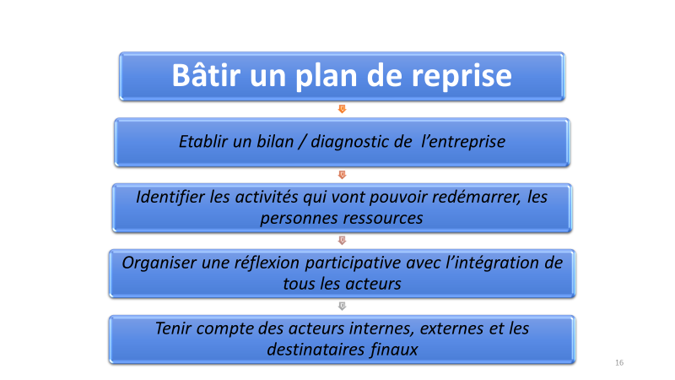

Phase 1 : Conseils organisationnels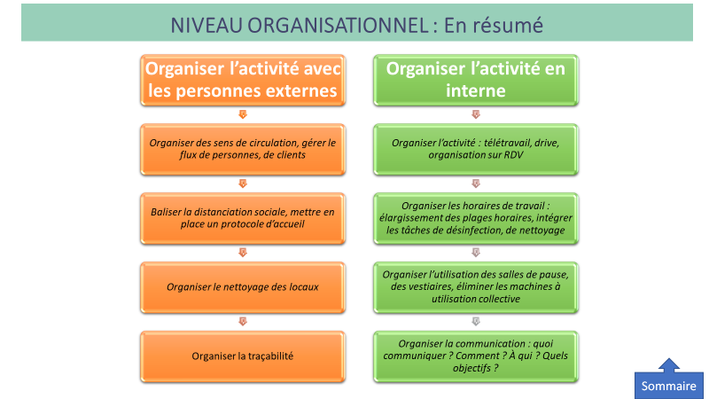

Phase 2 : Conseils techniques
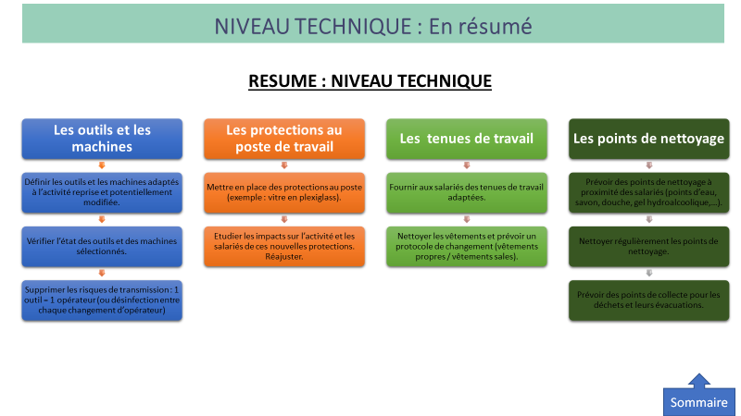

Phase 3 : Conseils humains

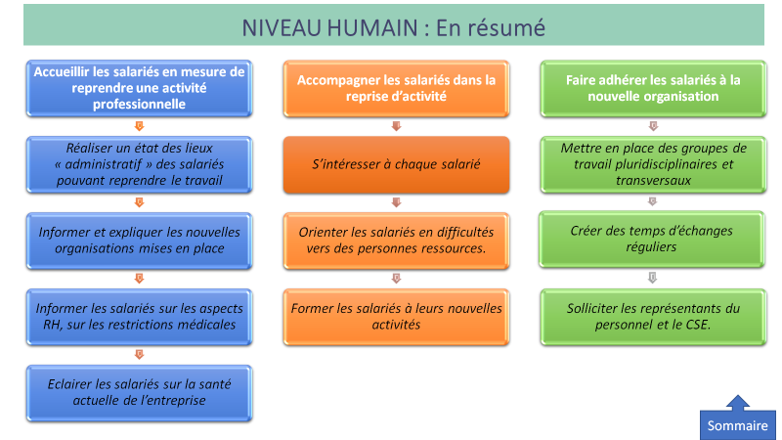

Actualiser la fiche d’entreprise

Aider à actualiser le document unique et à préparer le plan de reprise d’activité
- Consulter le document source
La mise à jour du DUERP et de la fiche d’entreprises peuvent constituer des éléments de preuve de l’action de l’employeur pour une mise œuvre des préventions adaptées au contexte épidémique. Ces éléments peuvent lui être présentés comme contribuant à sa sécurité juridique.

L’actualisation du document unique d’évaluation des risques prévue à l’article R.4121-2 du code du travail est nécessaire du fait de l’épidémie actuelle liée au virus COVID-19.

Le Document Unique a pour objectif d’évaluer les risques, plus précisément les situations dangereuses, et de définir le plan d’action prévu.

L’ensemble des parties prenantes de l’entreprise (IRP (Instances Représentatives du Personnel), Comité de Direction, Managers, Responsables) doit être mobilisé lors de la mise à jour du document unique.

A cet égard l’actualisation de l’évaluation des risques décrite plus haut visera particulièrement à identifier les situations de travail pour lesquelles les conditions de transmission du coronavirus COVID-19 peuvent se trouver réunies.

REALISER L’ACCOMPAGNEMENT INDIVIDUEL

Conseiller l’entreprise sur la conduite à tenir (CAT) face à une suspicion de COVID

- Consulter le document source
En cas de suspicion COVID-19
Dans le contexte actuel, tout patient ayant de la fièvre et/ou de la toux/ une difficulté respiratoire / à parler ou à avaler/ perte du gout et de l’odorat est suspect de COVID-19.
Isoler la personne en gardant une distance raisonnable avec elle et lui mettre un masque chirurgical (si disponibles).
Utiliser les services online d’identification https://www.maladiecoronavirus.fr ou le téléphone de la cellule COVID-19 locale recommandée (tel possible en journée en l’absence de gravité 0800 130 000) notamment et suivre la démarche proposée pour la personne et les proches. En cas de problème ou de gravité, appel du SAMU au 15.

Après la prise en charge de la personne, bien prévenir le service de santé au travail et suivre ses consignes, y compris pour l’hygiène du poste de travail et le suivi des salariés. Le moyen de transport pour un patient suspect de COVID-19 sans signes de gravité sera le véhicule personnel ou le taxi avec un masque.

En cas de détresse : difficulté à terminer ses phrases sans pause et difficulté orale, personne bleue, perte de connaissance – somnolence – confusion

Demander à la personne de se mettre dans la position où elle est le mieux, en évitant qu’elle ou que quelqu’un d’autre ne puisse se blesser avant l’arrivée des secours.
Appeler le SAMU = composer le « 15 » (en étant proche de la victime afin de permettre au médecin de lui parler éventuellement).
  - Se présenter
  - Présenter en quelques mots la situation (COVID-19, pour qui, pour quoi)
  - Le téléphone pour nous joindre est le :….
  - La localisation précise et les moyens d’accès.
L’assistant de régulation vous passera le médecin et vous donnera la conduite à tenir (en demandant souvent de parler à la personne ou de l’entendre respirer).
Demander ce qu’il faut faire en attendant, et ne raccrocher que lorsqu’on vous le dit.

Si envoi des secours décidé par le centre 15 :
- Envoyer quelqu’un accueillir les secours.
- Rester à proximité non immédiate de la personne le temps qu’ils arrivent pour la surveiller. En cas d’éléments nouveaux importants, ne pas hésiter à rappeler le SAMU/ Centre 15.

Ne jamais s’énerver ou agir dans la précipitation

Dans le cas particulier, d’une entreprise avec un professionnel de santé présent
Ce cas ne concerne que les rares cas où le professionnel de santé est présent dans une entreprise qui continuerait à fonctionner.
Le secouriste, l’infirmier ou le médecin vont suivre le même canevas de prise en charge : isoler et protéger (se protéger), identification possible d’une détresse réelle ou potentielle (prise en charge en rapport), qu’elle soit respiratoire ou d’une autre nature.
Bien entendu, ce protocole est un guide présentant les détresses potentielles suivant les mêmes règles du protocole habituel que l’on peut trouver en entreprise.
Les règles d’hygiènes après chaque patient sont essentielles (lavage des mains, changement de masques, désinfection de surfaces). Le suivi par le service de santé au travail est essentiel.

Qualifier les demandes de visites

Il est nécessaire d’organiser le report des visites tel qu’il est envisagé par les textes, tout en anticipant sur le plan de charge des mois s’écoulant d’ici le 31 décembre 2020, date limite de report.

- Consulter le document source (schéma synthétique)

- Consulter le document source (schéma détaillé)

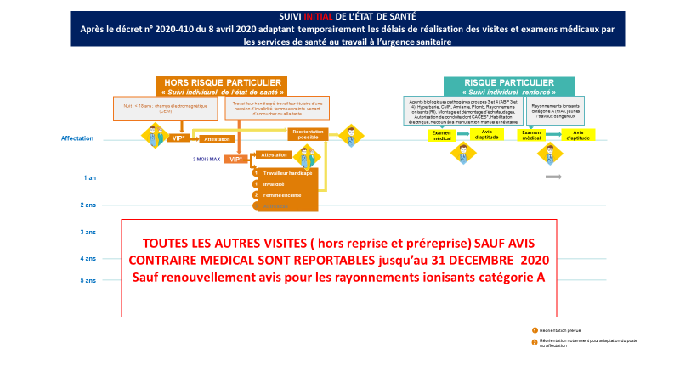
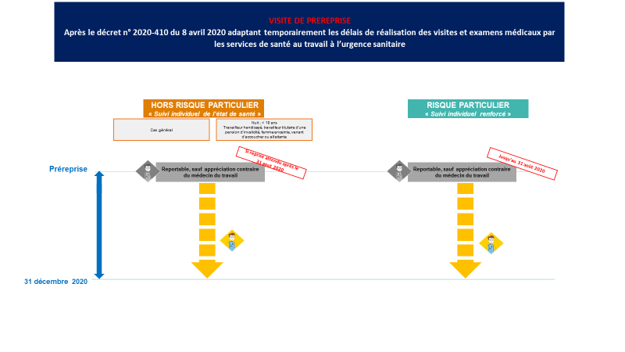

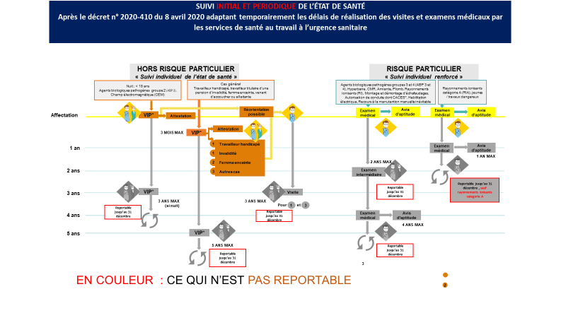

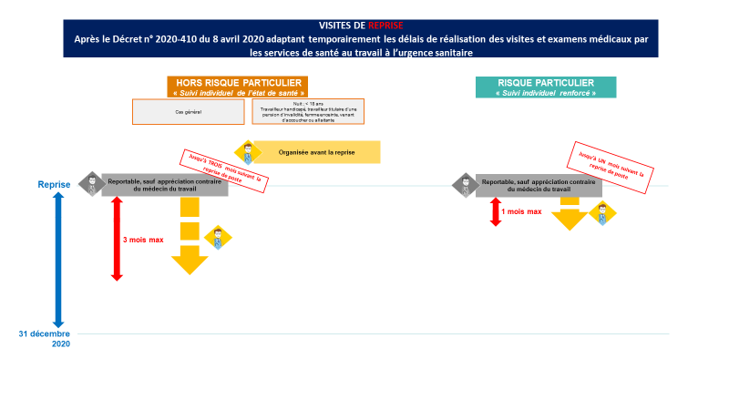

Organiser et réaliser les visites en téléconsultation ou en présentiel

Pendant encore plusieurs mois, la téléconsultation va demeurer le mode d’exercice privilégié.
Quelle que soit la solution logicielle et technique retenue, les critères édictés par les autorités sanitaires sont à prendre en compte.
La traçabilité des visites effectuées en téléconsultation devra être un point d’attention particulier, notamment quand la téléconsultation n’est pas une solution intégrée au logiciel métier.

Traitement d’une demande de visites

Lorsque le Service reçoit une demande de visite, il informe l’employeur que la visite sera en téléconsultation (selon les modalités disponibles) et lui demande les coordonnées téléphoniques du salarié.

Le Service adresse à l’employeur, par voie électronique, une convocation selon le modèle ci-dessous :

Dans le cadre du suivi-médico-professionnel de M./Mme XXXXX, salarié(e) de l’entreprise XXXXX (N° adhérent : XXXXXXX), l’examen médical d’embauche se déroulera avec le Docteur XXXXXXXXX en téléconsultation.

Pour ce faire, vous voudrez bien nous communiquer le numéro de téléphone de votre salarié(e).

Cette consultation à distance se tiendra le XX/XX/2020 à XXhXX, par téléphone.

A l’issue, le médecin du travail jugera de la nécessité de faire déplacer éventuellement le/la salarié(e).

La téléconsultation est possible si :
- Le travailleur dispose d’un téléphone.
- Le travailleur est d’accord pour donner son numéro et être appelé à l’heure prévue de la téléconsultation.

Si une visite se déroule en téléconsultation, le professionnel de santé doit :
- Vérifier l’accord du travailleur, après lui avoir fourni toutes les informations utiles sur les modalités de cette consultation et consigner dans le DMST le consentement issu de cette information.
- Pouvoir assurer la téléconsultation dans un lieu assurant la confidentialité des échanges.
- Éditer et remettre au travailleur, par courriel ou par courrier, un document de fin de visite. Ce document est également adressé, par les mêmes moyens à l’employeur.
- Conserver l’ensemble des documents de la visite dans le DMST.

Au cours de la téléconsultation, le médecin saura juger si le déplacement du travailleur pour se rendre à la visite présentielle est indispensable, en complément de la téléconsultation, notamment les trois points ci-dessous seront à évaluer :
- Les informations recueillies sont suffisantes pour conclure.
- Le déplacement du travailleur ne va pas générer une exposition potentielle trop importante au COVID-19.
- Le travailleur n’est pas considéré comme une personne vulnérable, à risque de forme grave de COVID-19.
Le contenu des contacts téléphoniques opérés par un autre professionnel dans le cadre du fonctionnement de l’équipe et sur protocole, sera fondé sur les mêmes critères.
Le médecin s’assurera donc notamment que le travailleur ne fait pas partie des catégories à risque de forme grave d’atteinte par le COVID-19 :

A partir du 1er mai 2020, la vulnérabilité mentionnée au I de l’article 20 de la loi du 25 avril 2020 susvisée répond à l’un des critères suivants :

- Être âgé de 65 ans et plus ;

- Avoir des antécédents (ATCD) cardiovasculaires : hypertension artérielle compliquée (avec complications cardiaques, rénales et vasculo-cérébrales), ATCD d'accident vasculaire cérébral ou de coronaropathie, de chirurgie cardiaque, insuffisance cardiaque stade NYHA III ou IV ;

- Avoir un diabète non équilibré ou présentant des complications ;

- Présenter une pathologie chronique respiratoire susceptible de décompenser lors d'une infection virale : (broncho pneumopathie obstructive, asthme sévère, fibrose pulmonaire, syndrome d'apnées du sommeil, mucoviscidose notamment) ;
- Présenter une insuffisance rénale chronique dialysée ;

- Être atteint de cancer évolutif sous traitement (hors hormonothérapie) ;

- Présenter une obésité (indice de masse corporelle (IMC) > 30 kgm2) ;

- Être atteint d'une immunodépression congénitale ou acquise :
- médicamenteuse : chimiothérapie anti cancéreuse, traitement immunosuppresseur, biothérapie et/ou corticothérapie à dose immunosuppressive ;
- infection à VIH non contrôlée ou avec des CD4 < 200/mm3 ;
- consécutive à une greffe d'organe solide ou de cellules souches hématopoïétiques ;
- liée à une hémopathie maligne en cours de traitement ;

- Être atteint de cirrhose au stade B du score de Child Pugh au moins ;

- Présenter un syndrome drépanocytaire majeur ou ayant un antécédent de splénectomie ;

- Être au troisième trimestre de la grossesse.

Il convient donc de poser ces questions au travailleur afin de ne pas le faire se déplacer, s’il fait partie d’une de ces catégories.

Décret 2020-521 du 05/05/20
Source : Décret n° 2020-521 du 5 mai 2020 définissant les critères permettant d'identifier les salariés vulnérables présentant un risque de développer une forme grave d'infection au virus SARS-CoV-2 et pouvant être placés en activité partielle au titre de l'article 20 de la loi n° 2020-473 du 25 avril 2020 de finances rectificative pour 2020
https://www.legifrance.gouv.fr/jo_pdf.do?id=JORFTEXT000041849680

Réalisation concrète de la téléconsultation :

En amont de la téléconsultation, le professionnel de santé se sera connecté à distance au logiciel métier

1/ Connexion du professionnel de santé avec le salarié via l’outil collaboratif avec authentification des identités.

2/ Echanges :
- Présentation réciproque des interlocuteurs.

- Le professionnel de santé veillera à préciser le contexte.

- S’assurer de la compréhension de chaque interlocuteur au cours des échanges.

3/ Tracer la téléconsultation dans le DMST :
- Choisir le type de visite et la modalité particulière : téléconsultation.

- Renseigner le DMST avec autant de précisions qu’en conditions habituelles de consultation et en s’assurant que le travailleur n’est pas considéré comme une personne vulnérable à risque de forme grave de COVID-19.

- Enregistrer la visite.

- Convertir l’attestation ou l’avis en format PDF après avoir inséré la signature électronique.

- Si absence de réorientation ou nécessité d’examen clinique complémentaire, adresser ce document PDF par mail :
    - à l’employeur,
    - au salarié.

- Mettre dans le dossier numérique ce document PDF signé numériquement.

- Si nécessité de réorientation du salarié vers un médecin ou si besoin d’un examen clinique, fixer un rendez-vous dans un centre dédié à la consultation présentielle après s’être assuré que ce déplacement du salarié ne va pas générer une exposition potentielle trop importante au COVID-19.

Conduite à tenir en fonction des situations personnelles d’exposition au virus

- Consulter le document source

Le travailleur a été en contact rapproché avec des sujets potentiellement COVID-19+ (dans l’entourage familial ou professionnel) et n’a pas de facteurs de risque personnels de formes graves.

Il est donc à risque de contracter la maladie et de devenir contagieux.

Préconisations pour le médecin du travail

- Protéger le travailleur et son entourage.
- Le télétravail, s’il est possible, doit être privilégié.
- Les personnes « contacts » doivent respecter une période d’isolement de 14 jours. En l’absence de possibilité de télétravail, elles bénéficient d’un arrêt de travail sauf protocole dérogatoire dépendant du secteur d’activité, notamment pour les professionnels intervenant en établissements de santé et en établissements sociaux et médico-sociaux, ainsi que pour la filière production et distribution d’électricité .

- Consulter le document source pour les établissements sociaux et médico-sociaux
- Consulter le document source pour la filière production et distribution d’électricité

- Pour les administrations qui travaillent en plan de continuité d’activité (PCA), les personnes « contacts » peuvent le cas échéant travailler, à condition de surveiller leurs symptômes et de porter un masque.

- Au domicile, en particulier en cas de télétravail :
- Porter un masque chirurgical pendant 14 jours.
- Par ailleurs mettre en œuvre les mesures barrières, distanciation, masque pour le sujet potentiellement COVID-19+ (dans l’entourage familial), selon les recommandations du ministère de la Santé.

- Au travail
- Si le travailleur doit continuer à se rendre sur son lieu de travail, un poste de travail limitant les contacts avec les autres travailleurs, les tiers et les clients, doit être recherché.
- Le port du masque chirurgical (même conditions qu’au domicile) est recommandé pendant 14 jours.
- Par ailleurs mettre en œuvre les mesures barrières, distanciation, masque pour le sujet potentiellement COVID-19+ (dans l’entourage professionnel), selon les recommandations du Ministère de la Santé.
- Le médecin du travail pourra prescrire les masques.
- La disponibilité de ces masques et le circuit de distribution seront précisés par les autorités compétentes.

Le travailleur présente des facteurs de risque personnels de formes graves significatifs et pourrait être en contact dans l’entreprise avec des sujets (autres travailleurs de l’entreprise, ou tiers) potentiellement Covid-19+.

Il convient d’étudier au cas par cas l’importance des facteurs de risque individuels de formes graves, et les données du poste de travail où est actuellement affecté le travailleur.

L’objectif est de protéger le travailleur.

Le décret 2020-521, du 5 mai 2020 donne une liste de facteurs individuels de risque susceptibles de favoriser les formes graves, et donc de nécessiter une adaptation des conditions de travail (télétravail, aménagement du poste de travail, chômage partiel).

Ce texte réglementaire ne détaille pas systématiquement les seuils à partir desquels il existe un risque réel pour des affections très fréquentes (ex : coronaropathie, pathologie respiratoire chronique).

Chaque service de santé au travail (SST) doit donc adapter son raisonnement en fonction des particularités du travailleur et de l’entreprise dans laquelle il travaille.

Néanmoins, il est possible de proposer des grandes lignes sur lesquelles peut s’appuyer la prise de décision. Elles sont résumées dans le tableau suivant :

Facteurs de risque personnels  du travailleur | Commentaires de la SFMT | Proposition pour le travailleur
Age supérieur à 65 ans |  | Privilégier le télétravail  Aménagement du poste limitant au maximum l’exposition  Déclaration d’interruption du travail ou certificat d’isolement donnant accès au chômage partiel  Privilégier le télétravail  Aménagement du poste limitant au maximum l’exposition  Déclaration d’interruption du travail ou certificat d’isolement donnant accès au chômage partiel
Grossesse au 3ème trimestre | Grossesse 1er et 2ème trimestre ;  voir recommandation à paraître de la SFMT sur la grossesse
Pathologies respiratoires chroniques susceptibles de décompenser lors d’une infection virale (asthme sévère, BPCO, fibrose, apnée du sommeil, Mucoviscidose) | Cf. pour l’asthme recommandation de la SFMT du 7 mai 2020
Insuffisance cardiaque stade NYHA III ou IV  - Stade III : dyspnée pour des efforts peu intenses de la vie courante, tels que la marche en terrain plat ou la montée des escaliers (< ou = à 2 étages),  - Stade IV : dyspnée permanente de repos ou pour des efforts minimes (enfiler un vêtement, par exemple) | Insuffisances cardiaques modérées ou sévères
ATCD de maladies coronariennes | Y compris stent sans nécrose.
ATCD accident vasculaire cérébral
HTA compliquée
IRC dialysée
Diabétiques non équilibrés,
ou présentant des complications
Immunodépression congénitale ou acquise
- Médicamenteuse : chimiothérapie anti-cancéreuse, immunosuppresseurs, biothérapie, corticothérapie à dose immunosuppressive,
- Infection à VIH non contrôlée ou avec CD4 <200/mm3
- Consécutive à une greffe d’organe solide ou de cellules souches hématopoïétiques
- Hémopathie maligne en cours de traitement
- Splénectomie
Cirrhose au stade B de la classification de Child-Pugh au moins
Obésité morbide (IMC > 30)
Syndrome drépanocytaire majeure en raison du risque de surinfection bactérienne ou de syndrome thoracique aigu

Les certificats d’isolement devront être délivrés par le médecin traitant.

Pour les agents relevant de la fonction publique, il sera fait recours à une autorisation spéciale d’absence, délivrée par l’employeur.

Les recommandations de la SFMT concernant les facteurs de risque de formes graves pourront être adaptées en fonction d’éventuelles recommandations émises par les sociétés savantes des disciplines concernées, qui feront l’objet d’avis de la SFMT, publiés ultérieurement.

Les autres maladies non actuellement prévues par ledécret 2020-521 feront l’objet d’une réflexion au cas par cas.

Préconisations pour le médecin du travail
- Si le télétravail n’est pas possible et si un maintien de l’activité du travailleur est souhaité, ce maintien ne peut être envisagé que lorsque les conditions de travail le permettent (poste de travail isolé ou aménagement pour limiter au maximum le risque) en appliquant les consignes habituelles (mesures barrières, distanciation sociale, etc.).
- Dans ce cas, utiliser la téléconsultation pour donner un avis sur les adaptations éventuelles à faire.

- Les personnes à l’état de santé jugé fragile, au titre des pathologies listées par le Haut Conseil de la santé publique, actualisées à deux reprises et reprises dans le Décret n° 2020-521 du 5 mai 2020 définissant les critères permettant d'identifier les salariés vulnérables présentant un risque de développer une forme grave d'infection au virus SARS-CoV-2 et pouvant être placés en activité partielle au titre de l'article 20 de la loi n° 2020-473 du 25 avril 2020 de finances rectificative pour 2020, peuvent bénéficier d’un arrêt de travail.

Cet arrêt permet de protéger les proches fragiles.
Il peut être délivré par le médecin traitant, ou à défaut, par un médecin de ville. La personne doit donc prendre contact avec son médecin, de préférence et si cela est possible, par téléconsultation.
Le médecin traitant peut aussi délivrer un certificat d’isolement, que le salarié utilise auprès de son employeur aux fins de placement en activité partielle.

Depuis le 11 mai 2020, le médecin du travail peut aussi établir une déclaration d’interruption de travail sur papier libre qui comporte les informations suivantes :
- l’identification du médecin ;
- l’identification du salarié ;
- l’identification de l’employeur ;
- l’information selon laquelle le salarié remplit les conditions prévues aux deuxième et troisième alinéas du I de l’article 20 de la loi n° 2020-473 du 25 avril 2020 de finances rectificative pour 2020. Ces deux alinéas sont les suivants :
- le salarié est une personne vulnérable présentant un risque de développer une forme grave d'infection au virus SARS-CoV-2, selon des critères définis par voie réglementaire ;
- le salarié partage le même domicile qu'une personne vulnérable au sens du deuxième alinéa du présent I.

Le médecin transmet la déclaration d’interruption de travail sans délai au salarié.
Le salarié l’adresse sans délai à l’employeur aux fins de placement en activité partielle.

- Consulter le document source

Le travailleur qui vous contacte n’a pas de facteurs de risque personnels de formes graves de Covid-19, mais il côtoie des personnes à risque de formes graves de Covid-19 dans son entourage familial immédiat.

Préconisations pour le médecin du travail
En dehors des mesures barrières et de distanciation sociale, dans l’entreprise comme au domicile, il existe la possibilité d’obtenir un arrêt de travail, pour ces travailleurs, afin de ne pas les placer en situation professionnelle d’être contaminés, et par voie de conséquence de contaminer des personnes ayant des facteurs de risque personnels de forme grave.

Le médecin traitant peut aussi délivrer un certificat d’isolement. Le salarié l’utilise auprès de son employeur aux fins de placement en activité partielle.

Depuis le 11 mai 2020, le médecin du travail peut aussi établir une déclaration d’interruption de travail sur papier libre qui comporte les informations suivantes :
- l’identification du médecin ;
- l’identification du salarié ;
- l’identification de l’employeur ;
- l’information selon laquelle le salarié remplit les conditions prévues aux deuxième et troisième alinéas du I de l’article 20 de la loi n° 2020-473 du 25 avril 2020 de finances rectificative pour 2020. Ces deux alinéas sont les suivants :
- le salarié est une personne vulnérable présentant un risque de développer une forme grave d'infection au virus SARS-CoV-2, selon des critères définis par voie réglementaire ;
- le salarié partage le même domicile qu'une personne vulnérable au sens du deuxième alinéa du présent I.

Le médecin transmet la déclaration d’interruption de travail sans délai au salarié. Le salarié l’adresse sans délai à l’employeur aux fins de placement en activité partielle.

- Consulter le document source

Le travailleur qui vous contacte, a des symptômes pouvant faire évoquer une pathologie liée au Covid-19.

Préconisations pour le médecin du travail
- Le travailleur doit prendre contact téléphoniquement avec son médecin traitant, pour prise en charge, ou appeler le 15 s’il existe des signes de gravité (Fréquence respiratoire > 22/mn, saturation en O2 < 90%, pression artérielle systolique <90 mmHg), altération de la conscience, confusion, somnolence, déshydratation, …).
- Dans l’impossibilité de joindre le 15, consigne doit être donnée de se rendre au pôle COVID des urgences de l’hôpital le plus proche.
- Dans tous les cas, il importe que le médecin du travail puisse être informé des suites données à la prise en charge médicale et des résultats des tests virologiques lorsqu’ils ont été pratiqués. Cependant, le médecin du travail n’a pas accès aux bases contact-covid et SI-DEP sur lesquelles sont répertoriés les résultats des tests pratiqués sur un travailleur.
- Le médecin du travail doit demander au travailleur de le recontacter à l’expiration de l’arrêt de travail (quelle que soit la durée de l’arrêt, cf. situation 5). Le médecin du travail détermine si une visite doit être réalisée en présentiel ou en téléconsultation.
- Dans le cas particulier des entreprises classées par les autorités comme opérateurs d’importance vitale (OIV), le service de Santé au travail identifiera au préalable le circuit de biologie le plus pertinent, pour chaque site.

Il existe deux protocoles, un pour les établissements de santé et un pour la filière électricité qui précisent la conduite à tenir à la fois pour la personne Covid+ et les sujets contacts.

- Protocole de la filière production et distribution d’électricité en matière de gestion des cas probables, confirmés et des personnes contact dans le milieu professionnel.
  - Consulter le document source

- Avis du Haut Conseil de la Santé Publique relatif à la conduite à tenir pour les professionnels intervenant en établissements de santé et en établissements sociaux et médico-sociaux selon leur statut vis à vis du SARS-CoV-2
- Consulter le document source

Le travailleur a été diagnostiqué Covid-19+ (confirmé ou présumé).

Il est considéré par le médecin traitant comme guéri et doit reprendre ses activités.

Cf. recommandation complémentaire retour au travail dans le cadre de l’épidémie Covid-19 du 10 mai 2020
- Consulter le document source

Préconisations pour le médecin du travail

- Compte tenu des incertitudes concernant la durée de la contagiosité après la disparition des symptômes, il y a lieu de privilégier le télétravail et, à défaut, de rechercher un poste limitant les contacts avec les autres travailleurs, les tiers et les clients, dès la reprise et jusqu’à au moins 21 jours après le début des symptômes.
- Dans tous les cas, les mesures barrières et de distanciation sociales doivent être strictement respectées.
- Par prudence, le port d’un masque chirurgical (ou tout autre dispositif équivalent, sous réserve de validation par les autorités compétentes), doit être envisagé pendant une durée de 21 jours après le début des symptômes.
- Ces préconisations sont susceptibles d’évoluer en fonction de nouvelles instructions du ministère des Solidarités et de la Santé.

Cas particulier du recours possible aux tests et arrêts de travail

Tests
La mise en œuvre des tests par les médecins du travail, telle qu’annoncée par l’ordonnance n° 2020-386 du 1er avril 2020 adaptant les conditions d’exercice des missions des services de santé au travail à l’urgence sanitaire et modifiant le régime des demandes préalables d’autorisation d’activité partielle, n’est pas applicable actuellement car le texte réglementaire qui doit préciser ce point est en attente de parution.

La mise en place des tests doit donc faire l’objet d’un arrêté qui n’est pas publié à ce jour. En attendant, les médecins du travail ont toujours la possibilité de prescrire des examens complémentaires (tels qu’une sérologie, qu’un test virologique RT PCR, ou autres). Cette possibilité reste à la seule appréciation des médecins du travail au regard des recommandations scientifiques.
S’agissant du financement, à ce jour, seul le régime des examens complémentaires est en vigueur, c’est-à-dire, à la charge du Service (article R. 4624-36 code du travail).
Toutefois le gouvernement, dans le cadre de la publication éventuelle de l’arrêté, prendra peut-être des mesures complémentaires sur le financement de ces tests.
La stratégie nationale de dépistage repose sur l’objectif énoncé d’accompagner le déconfinement en limitant les tests à des cas précis.
« La stratégie nationale de dépistage repose sur l’objectif énoncé par le Président de la République de dépistage virologique1 à compter du 11 mai 2020 afin qu’elles puissent s’isoler:
- de toutes les personnes présentant des symptômes du Covid-19 ;
- de toutes les personnes qui ont été en contact rapproché avec une personne infectée.

C’est ainsi que les chaînes de transmission du virus pourront être interrompues et que l’épidémie pourra rester sous contrôle.

Les entreprises ont un rôle à jouer dans cette stratégie nationale :
- dès à présent, en relayant les messages des autorités sanitaires : toute personne présentant des symptômes doit être invitée par son employeur à ne pas se rendre sur son lieu de travail et à consulter un médecin sans délai, se faire dépister sur prescription de celui-ci et s’isoler. Il en va de même pour les personnes ayant été en contact rapproché (moins d’un mètre pendant plus de 15 min) – Cf. IV ;

- après le 11 mai, en incitant leurs agents symptomatiques à ne pas se rendre sur leur lieu de travail ou à le quitter immédiatement si les symptômes se révèlent sur leur lieu de travail et à consulter, si possible par téléconsultation, un médecin afin d’obtenir la prescription de dépistage ;

- en évaluant précisément les risques de contamination encourus sur les lieux de travail qui ne peuvent être évités et en mettant en place en conséquence des mesures de protection qui limiteront le nombre de personnes ayant été en contact rapproché avec un patient Covid ;

- en collaborant avec les autorités sanitaires si elles venaient à être contactées dans le cadre du contact tracing.

En revanche, les campagnes de dépistage organisées par les entreprises pour leurs salariés ne sont pas autorisées.

- l’heure actuelle, seuls les tests virologiques RT-PCR sur prélèvement naso-pharyngés sont fiables pour confirmer le diagnostic de COVID-19. La réalisation de ces prélèvements sur prescription médicale est douloureuse, complexe logistiquement (équipements de protection et parcours des données patient) et doit être réalisée par des professionnels formés. En conséquence, à ce stade, aucune organisation par les employeurs de prélèvements en vue d’un dépistage virologique ne saurait s’inscrire dans la stratégie nationale de dépistage.

Par ailleurs, aucun test sérologique n’est autorisé à ce jour et la visibilité sur les usages pertinents et la fiabilité des tests sérologiques est insuffisante pour autoriser et encadrer un dépistage par les entreprises. Par ailleurs, ces campagnes s’avèreraient contre-productives hors étu épidémiologique :

- car aucune conclusion ne pourrait à ce stade être tirée des résultats, puisque subsistent des incertitudes quant à l’immunité (à partir de quels critères et pour combien de temps pourrait-on considérer qu’il y a immunité notamment) ;
- du fait de la séroprévalence estimée par Santé publique France à 5,7 % de la population ;
- en conséquence de telles campagnes de dépistages n’apporteraient que très peu d’informations nouvelles aux entreprises : leur responsabilité de protection de la santé de leurs salariés reste pleine et entière et passe par l’évaluation des risques encourus sur les lieux de travail qui ne peuvent être évités en fonction de la nature du travail à effectuer et la mise en place, en fonction de cette évaluation des mesures de prévention les plus pertinentes.

- Le dépistage virologique permet de déterminer si la personne est porteuse du virus c’est-à-dire qu’elle est malade à un moment T, contrairement aux tests sérologiques qui confirment si la personne a été malade et qu’à ce titre, elle est immunisée contre une réinfection.

Cas particulier de la priorisation des tests vers certains secteurs d’activité : EHPAD
Le Haut Conseil de la Santé Publique (HCSP) a été saisi et a rédigé un avis sur la prise en charge des EHPAD (Avis, du 8 avril 2020, relatif à la prise en charge à domicile ou en structure de soins des cas de COVID-19 suspectés ou confirmés).
Le site du ministère de la Santé reprend dans un document la conduite à tenir en EHPAD (Informations sur la conduite à tenir envers les professionnels et publics (familles et personnes accueillies) en phase épidémique de coronavirus COVID-19 – 20 mars 2020).
Le Président de la République a annoncé le 13 avril que des tests seraient prioritairement déployés dans certains secteurs.
Les ARS et les préfets ont reçu une instruction en ce sens (Instruction du déploiement des nouvelles capacités de tests de dépistage – 9 avril 2020).

- Consulter le document source

Il y est précisé les populations prioritaires pour lesquelles ces tests seront réalisés (personnels soignants, personnels et résidents des établissements médico-sociaux et en particulier les EHPAD, détenus et personnels de l’administration pénitentiaire, personnes accueillies dans les structures collectives d’hébergement d’urgence, équipes critiques des opérateurs d’importance vitale), ainsi que les modalités de mise en œuvre.
- Doctrine d’utilisation prioritaire des tests virologiques RT PCR
Il est rappelé qu’en phase épidémique, les patients présentant des signes de COVID-19 ne sont plus systématiquement confirmés par test biologique (RT-PCR SARS-CoV-2). Les tests pour recherche du virus SARS-CoV-2 font l’objet d’une priorisation.
Le Gouvernement souhaite déployer en priorité les nouvelles capacités de tests vers les populations suivants :
- Les personnels soignants,
- Les personnels et résidents des établissements médico-sociaux, et en particulier les EHPAD,
- Les détenus et les personnels de l’administration pénitentiaire,
- Les personnes accueillies dans les structures collectives d’hébergement d’urgence,
- Les équipes critiques des opérateurs d’importance vitale.
Concernant les cas possibles au sein d’une structure d’hébergement collectif (établissements sociaux et médico-sociaux, hébergements d’urgence, centres pénitentiaires, la stratégie de dépistage évolue de la manière suivante :
a) Dans les établissements sans cas de CoVid-19 connus :
- Tout professionnel de santé ou personnel des structures médico-sociales présentant des symptômes évocateurs de COVID-19 doit être isolé et testé par un test RT-PCR sans délai. Si un premier cas est confirmé parmi ces personnels, l’ensemble des personnels doivent bénéficier d’un test par RT-PCR. Les cas positifs devront faire l’objet d’une mesure d’éviction qui sera levée selon les modalités prévues par le Haut Conseil de la santé publique du 16 mars 2020 relatif aux critères cliniques de sortie d’isolement des patients ayant été infectés par le SARS-CoV2. Les tests sont réalisés systématiquement en dehors de l’établissement.
- Il est recommandé de tester par RT-PCR le premier résident symptomatique dès l’apparition de symptômes évocateurs de COVID-19. Dans la mesure du possible, les premiers cas parmi les résidents d’un établissement indemne seront pris en charge en milieu hospitalier ou feront l’objet d’un isolement strict en chambre individuel. L’ensemble des personnels de santé ou personnels des structures médico-sociales de l’établissement devront bénéficier d’un test par RT-PRC. Les tests peuvent être réalisés au sein de l’établissement.

b) Dans le cadre des établissements avec cas COVID-19 connus actuellement :
- Nous rappelons que, conformément aux recommandations du HCSP, il est recommandé de tester :
  - Les trois premiers patients dans le cadre de l’exploration d’un foyer de cas possibles au sein d’une structure d’hébergement collectif ‘en particulier collectivités de personnes âgées mais aussi lieu d’accueil pour les personnes avec un handicap, milieu carcéral, caserne, résidence universitaire…) ;
  - Dans les situations ou les établissements peuvent organiser des isolements spécifiques des résidents cas confirmés en créant des secteurs dédiés, les tests peuvent être étendus au-delà des trois premiers patients pour mieux caractériser l’extension de l’épidémie au sein de l’établissement et documenter les réorganisations internes de résidents et de personnels. De la même façon, dans le cas de résidents pour qui l’isolement pourrait entrainer des conséquences psychologiques ou physiques difficiles, un test peut être réalisé pour confirmer ou non la nécessité d’un isolement.

Pour le cas spécifique des personnes sans domicile fixe ou hébergées en centres d’hébergement malades, elles devront être testées systématiquement en amont de leur orientation en centres d’hébergement spécialisés pour malades COVID-19 non graves.

Même si les SSTI n’en ont pas été destinataires, certains d’entre eux sont sollicités directement par les EHPAD pour mettre en œuvre l’organisation des tests.

Quelle est la justification scientifique de l’intérêt de cette systématisation des tests dans les EHPAD ?
- Un test RT PCR fait une fois s’il est positif permet de déclencher l’éviction du COVID+ et de rechercher les cas contact.
- Un test négatif, réalisé une seule fois chez un travailleur qui n’est pas confiné, ne prédit pas une non-contagiosité pour les jours suivants.

Pour anticiper sur la réalisation des tests par les SSTI, prendre connaissance des protocoles mis à disposition sur le site du ministère de la Santé :
- Consulter le document source (Fiche sur les précautions de prélèvements de dépistage par RT-PCR)
- Consulter le document source (Témoignage du ST 72 sur la prise en charge des patients)

Point sur les tests sérologiques :
Pour mémoire, concernant les sérologies, la HAS a produit un document précisant les modalités d’évaluation des performances des tests le 16 avril
(HAS – Cahier des charges définissant les modalités d’évaluation des performances des tests sérologiques détectant les anticorps dirigés contre le SARS-CoV-2 – 16 avril 2020).
- Consulter le document source

L’essentiel :
- La seule technique de diagnostic biologique du COVID-19 recommandée à ce jour est le test moléculaire par RT-PCR permettant la détection du génome du coronavirus SARS-CoV-2.
- Les tests sérologiques ne sont pas recommandés dans le cadre du diagnostic précoce de l’infection COVID-19 lors de la première semaine suivant l’apparition des symptômes.
- Les tests sérologiques ne permettent pas de statuer sur la contagiosité de la personne.
Les tests sérologiques permettent uniquement de déterminer si une personne a produit des anticorps en réponse à une infection par le virus SARS-CoV-2.
- La cinétique de production des anticorps contre le virus est encore aujourd’hui mal caractérisée principalement chez les patients asymptomatiques. La durée de protection éventuelle est également mal connue.
- Il est primordial que les tests sérologiques puissent être validés sur leurs premières performances analytiques et cliniques dès aujourd’hui avant leur achat et leur utilisation en routine.
- C’est pourquoi, la HAS propose le présent cahier des charges qui détaille des critères de qualité et d’exigence vis-à-vis de l’ensemble des tests sérologiques détectant les anticorps spécifiques dirigés contre le SARS-CoV-2 afin de faciliter leur développement et leur évaluation.
- La HAS considère que les valeurs seuils minimales sont estimées à 98 % pour la spécificité clinique et à
90 % ou 95 % selon l’usage du test pour la sensibilité clinique.
- La HAS recommande de disposer des résultats des évaluations de performances menées sur la base des éléments du présent cahier des charges préalablement à tout achat et utilisation de tests sérologiques.

La stratégie d’utilisation de ces tests a été précisée dans le RAPPORT D'EVALUATION de la HAS du 1 er mai 2020 : Place des tests sérologiques dans la stratégie de prise en charge de la maladie COVID-19
- Consulter le document source

Au total, d’après la littérature analysée et la position des experts du groupe de travail, les indications des tests sérologiques sont donc :
  - Sérologie par tests automatisables ELISA (IgG+IgM ou Ig totales)
  - Enquêtes séro-épidémiologiques dans le cadre de la surveillance épidémiologique.
  - Diagnostic initial de patients symptomatiques graves hospitalisés, si tableau clinique ou scano-graphique évocateur et RT-PCR négative.
  - Diagnostic de rattrapage de patients symptomatiques graves hospitalisés mais n’ayant pas été en mesure de réaliser un test RT-PCR dans l’intervalle des sept jours suivant l’apparition des symptômes.
  - Diagnostic initial de patients symptomatiques sans signe de gravité suivis en ville si tableau clinique évocateur et test RT-PCR négatif.
  - Diagnostic de rattrapage chez des patients symptomatiques avec suspicion clinique sans signe de gravité mais n’ayant pas été en mesure de réaliser un test RT-PCR dans l’intervalle des sept jours suivant l’apparition des symptômes.
  - Diagnostic étiologique à distance chez des patients symptomatiques sans signe de gravité dia-gnostiqué cliniquement mais n’ayant pas fait l’objet d’une RT-PCR et ce depuis la mise en place de la phase 2 (à partir de la semaine 10 2020).
  - Détection d’anticorps chez les professionnels soignants non symptomatiques lors de dépistage et détection de personne-contact par RT-PCR selon recommandations en vigueur après une RT-PCR négative, uniquement à titre individuel sur prescription médicale.
  - La détection d’anticorps chez les personnels d’hébergements collectifs non symptomatiques lors de dépistage et détection de personne-contact par RT-PCR selon recommandations en vigueur après une RT-PCR négative, uniquement à titre individuel sur prescription médicale. Pour mémoire, les hébergements collectifs concernent notamment (cf. Annexe 2) :
  - les établissements sociaux et médico-sociaux (EHPAD, foyers d’hébergements pour adultes et enfants en situation de handicap, centres d’accueil de migrants, etc.) ;
    - les prisons ;
    - les casernes militaires et des pompiers ;
    - les résidences universitaires ;
    - les internats.

Sérologie par tests rapides
  - Les indications des tests rapides (TROD, autotest) seront définies dans le rapport suivant (3ème volet de la saisine ministérielle).
Non-indications des tests sérologiques
Au total, sur la base de la littérature analysée et de la position des experts, les non-indications des tests sérologiques sont :
  - diagnostic initial d’un patient symptomatique présentant ou non des signes de gravité pour lequel l’examen clinique et la RT-PCR ont été réalisés lors de la première semaine après apparition des symptômes et sont concordants ;
  - test des personnes-contacts d’un patient confirmé ou suspecté ;
  - suivi de l’infection COVID-19 ;
  - sortie hospitalière ;
  - test de dépistage systématique chez les résidents d’hébergements collectifs non symptomatiques, notamment sociaux et médicosociaux. Il est rappelé qu’en cas de nécessité de diagnostic de rattrapage, notamment en cas de RT-PCR non réalisée, le recours aux tests sérologiques sur prescription médicale peut être envisagé, conformément à l’indication précédemment définie ;
  - test de dépistage chez les patients à risque de forme grave de COVID-19 ;
  - test de dépistage chez les groupes socio-professionnels confinés ou non confinés ;
  - test de dépistage chez les patients en vue d’une hospitalisation. Il est rappelé qu’en cas de nécessité de diagnostic de rattrapage, notamment en cas de RT-PCR non réalisée, le recours aux tests sérologiques sur prescription médicale peut être envisagé, conformément à l’indication précédemment définie.

Ces non-indications seront revues à mesure que les connaissances sur la protection conférée par les anticorps s’étofferont et seront à adapter en fonction de l’évolution de la spécificité des tests. Elles pourront également être adaptées en fonction de la prévalence localement observée.

Arrêts de travail

La prescription des arrêts de travail par les médecins du travail, telle qu’annoncée par l’ordonnance n° 2020-386 du 1er avril 2020 adaptant les conditions d’exercice des missions des services de santé au travail à l’urgence sanitaire et modifiant le régime des demandes préalables d’autorisation d’activité partielle, est applicable depuis le 11 mai 2020.

Au regard des textes et de la hiérarchie des normes, les médecins du travail ne pourront prescrire ou renouveler des arrêts de travail que jusqu’au 31 août 2020.

• Consulter les précisions apportées par la DGT sur la prescription et le renouvellement des arrêts de travail par le médecin du travail

Le médecin du travail peut délivrer un arrêt de travail au travailleur suspecté de covid ou atteint de covid.

Il le rédige sur le document Cerfa n° 10170*05 ou sur le site ameli pro dès lors qu’il est en situation de pouvoir s’y connecter via notamment la carte CPS.
https://www.ameli.fr/sites/default/files/formualires/109/s3116.pdf

Le médecin du travail peut aussi délivrer une déclaration d’interruption de travail au travailleur à risque de forme grave de covid, ou proche d’une personne à risque de forme grave de covid. Elle permettra que le salarié soit placé en situation d’activité partielle.

- le salarié est une personne vulnérable présentant un risque de développer une forme grave d'infection au virus SARS-CoV-2, selon des critères définis par voie réglementaire ;
- le salarié partage le même domicile qu'une personne vulnérable au sens du deuxième alinéa du présent I ;

En effet, depuis le 11 mai 2020, le médecin du travail peut aussi établir une déclaration d’interruption de travail sur papier libre qui comporte les informations suivantes :
- l’identification du médecin ;
- l’identification du salarié ;
- l’identification de l’employeur ;
- l’information selon laquelle le salarié remplit les conditions prévues aux deuxième et troisième alinéas du I de l’article 20 de la loi n° 2020-473 du 25 avril 2020 de finances rectificative pour 2020. Ces deux alinéas sont les suivants :
- le salarié est une personne vulnérable présentant un risque de développer une forme grave d'infection au virus SARS-CoV-2, selon des critères définis par voie réglementaire ;
- le salarié partage le même domicile qu'une personne vulnérable au sens du deuxième alinéa du présent I ;

Le médecin transmet la déclaration d’interruption de travail sans délai au salarié. Le salarié l’adresse sans délai à l’employeur aux fins de placement en activité partielle.

Décret n° 2020-549 du 11 mai 2020 fixant les conditions temporaires de prescription et de renouvellement des arrêts de travail par le médecin du travail

Établissement de droit privé / personne atteinte ou suspectée d’infection au Covid-19
Signature et tampon
Interruption de travail à partir du 00/00/2020
Identification
de l’employeur
Identification
du salarié
Identification
du médecin du travail

Personne vulnérable
Le salarié remplit les conditions prévues aux 2ème et 3ème alinéas de l’article 20 de la loi 2020-473 du 25 avril 2020 de finances rectificative pour 2020

Lieu et date
Déclaration d’interruption de travail sur papier libre

Arrêt de travail selon le modèle CERFA n°10170*04 prévu, ou via ameli pro prescrit par le médecin du travail

Au salarié
A l’employeur

Personne proche d’une personne vulnérable

Sans délai
Sans délai
A l’employeur
Au salarié

Participation à la recherche de cas contacts
LE SSTI PARTICIPE A L’ANALYSE DES ELEMENTS CAUSAUX DE TOUT AT OU MP OU INCIDENT DE SANTE DANS L’ENTREPRISE

A ce titre, lorsqu’un salarié est atteint du covid +, une analyse est réalisée par le SSTI permettant de conseiller au mieux, chaque personne.

Le travailleur a été pris en charge en ville ou à l’hôpital et l’entreprise d’adresse au SSTI
car il attend des conseils vis-à-vis de ce cas contagieux

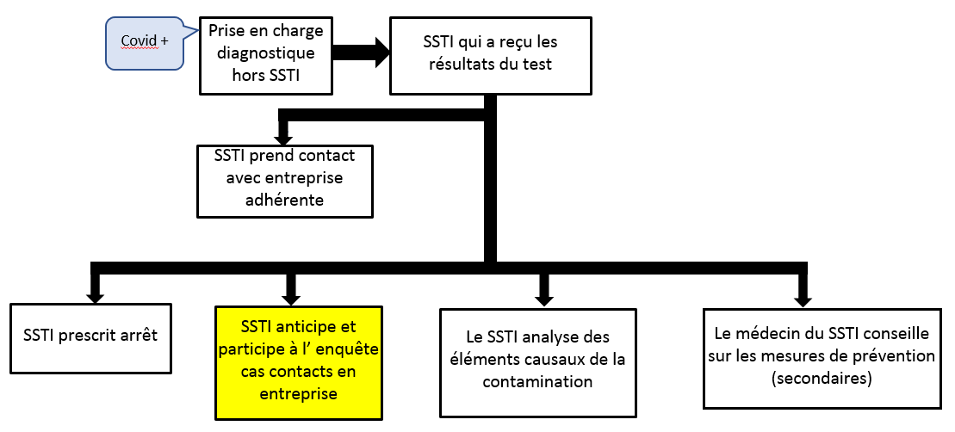
Le médecin du travail ainsi que l’équipe pluridisciplinaire qu’il coordonne peut participer à l’analyse des éléments causaux d’une potentielle contamination sur le lieu de travail et ainsi conseiller l’employeur, les instances et les travailleurs sur les mesures de prévention secondaire évitant qu’un autre cas ne survienne. Ceci est partie incluse des missions des SSTI et des tâches confiées à l’équipe.

PARTICIPATION AU CONTACT TRACING
Dans le cadre de la pandémie actuelle, un dispositif est mis en place pour réaliser le contact tracing, dès qu’un cas est identifié.

Le protocole de déconfinement a prévu en sa page 16 que la « médecine du travail » puisse participer le cas échéant.

« Si le cas COVID est confirmé, l’identification et la prise en charge des contacts seront organisées par les acteurs de niveau 1 et 2 du contact-tracing (médecin prenant en charge le cas et plateformes de l’Assurance Maladie) : les contacts évalués « à risque » selon la définition de Santé publique France seront pris en charge et placés en quatorzaine (pendant 14 jours après la date du dernier contact avec le cas confirmé). Les acteurs de contact-tracing pourront s’appuyer sur les matrices des contacts en entreprise réalisées en amont ainsi que, le cas échéant, sur la médecine du travail pour faciliter l’identification des contacts et leur qualification (« à risque » ou « à risque négligeable »). »

Les médecins du travail ne sont pas non plus prévus en tant que professionnels de santé ayant accès aux deux plateformes d’exploitation des données (contact covid et SIDEP).

Source : Ministère du travail – Protocole national de déconfinement pour les entreprises pour assurer la santé et la sécurité des salariés – 9 mai 2020 – 20 pages
https://travail-emploi.gouv.fr/IMG/pdf/protocole-national-de-deconfinement.pdf

Une instruction ministérielle du 6 mai 2020 prévoit le schéma suivant de répartition des étapes et des rôles.

Source : Instruction interministérielle du 6 mai 2020 relative à la stratégie de déploiement des tests, traçabilité des contacts et mesure d’isolement et mise en quarantaine

La matrice citée page 16 du protocole de déconfinement peut consister à identifier a priori les travailleurs présents par unité de travail ou de distanciation sociale.

Elle requiert plusieurs étapes :
- Une sensibilisation de l’entreprise à ce besoin et à cet accompagnement par le SSTI.
- Une mise à jour par l’entreprise du listing du personnel et des coordonnées pour être joignable en cas de besoin s’ils étaient cas contact.
- Une liste des personnels permanents par unité de travail, constituée a priori, que l’on peut nommer liste structurelle.
- Une liste des personnels qui complètent les équipes en traçant chaque jour sur le planning les noms et coordonnées par unité de distanciation.
- Une liste des personnes (visiteurs, livreurs, salariés d’entreprises prestataires), renseignée chaque jour par la personne qui est amené à côtoyer du personnel de l’entreprise.

Cette anticipation permettra une forte réactivité si un cas de personne covid + était identifiée dans l’entreprise, garante d’une meilleure limitation de l’étendue du cluster.

On pourrait peut-être imaginer que des conventions incluent les SSTI, grâce notamment à l’aide la construction des matrices.
L’Assurance Maladie met en place des plateformes qui sont chargées d’effectuer les actions de recherche de cas contact non assurées au niveau 1. Ces plateformes de l’Assurance Maladie pourront s’appuyer dans les départements sur des structures relais de professionnels de santé (type MSP, CPTS, centres de santé, centres dédiés Covid-19, équipes mobiles de prélèvement, …) qui auront conventionné avec elle. Ces plateformes fonctionnent 7 jours/7.

Source : Instruction interministérielle du 6 mai 2020 relative à la stratégie de déploiement des tests, traçabilité des contacts et mesure d’isolement et mise en quarantaine

Les textes qui ont précisé les traitements de données afférents ne citent cependant pas le SSTI explicitement.
Présanse – Note juridique - Participation des SSTI à la lutte contre le Covid-19 – 15 mai 2020 – 11 pages
https://www.presanse.fr/wp-content/uploads/2020/05/norjur_decret_15mai2020_arrets.pdf

Proposer une aide psychologique en cas de besoin

Le contexte sanitaire, économique, et financier peut déclencher ou réactiver un besoin de soutien psychologique des employeurs comme des salariés. Ce soutien peut revêtir la forme proactive de contact systématique vers l’entreprise et /ou la mise à disposition d’une cellule d’écoute interne ou externe.

Prévention et prise en charge des conséquences psychologiques de la pandémie virale.

Du fait de la gravité particulière de la pandémie et de ses conséquences majeures sur l’organisation du travail et la vie des travailleurs, un retentissement psychologique important peut être observé (anxiété, dépression, épuisement professionnel, …).

Préconisations pour le médecin du travail
- Informez les les travailleurs concernés et les employeurs de l’existence de cellules d’écoute, quand elles existent, quelles soient mises en place par le SST ou par d’autres structures.
- Mettez en place, avec les psychologues du SST, une prise en charge des travailleurs en difficulté.
- Informez les travailleurs de la nécessité de contacter le SST pour déclencher une téléconsultation.

ASSURER L’ENSEMBLE DES MISSIONS EN LIEN AVEC LE COVID

Assurer la traçabilité de l’ensemble des actions d’accompagnement et de suivi

- Lors de la prise en charge d’un travailleur atteint ou suspecté de COVID-19, les médecins du travail sont invités à utiliser, en diagnostic associé, un code de la CIM-10 particulier venant compléter la codification du diagnostic médical.En effet, en réaction à la pandémie actuelle, une recommandation de codage a été transmise à tous les états membres de l’OMS. Il s’agit de recourir au code « pour usage urgent ».
- Ce code à utiliser en première intention est le code U07.1 – maladie respiratoire à Coronavirus (COVID-19). Il a été introduit dans la CIM-10 le 31 janvier 2020. Depuis cette date, le libellé a été modifié par l’OMS, il est désormais U07.1 – COVID-19.
- Ce code U07.1 est a priori disponible dans la majorité des logiciels métiers. Toutefois, il se peut que son libellé n’ait pas été encore mis à jour. Cela n’empêche nullement de l’employer.
- Dans les cas où le code U07.1 ne serait pas présent ou pas utilisable, dans le logiciel métier, il est possible de tracer le COVID-19 au moyen d’un des trois libellés suivants :
- 2 – Coronavirus, cause de maladies classées dans d’autres chapitres.
- 2 – Infection coronavirale sans précision.
- 9 – Syndrome respiratoire aigu sévère [SRAS], sans précision.

Pour les autres libellés, utiliser les différents thesaurus d’action en milieu de travail, de types de visite, d’examens complémentaires, etc.
A titre indicatif, les libellés existants et les libellés nouvellement créés (en jaune dans le tableau), qui de façon non exhaustive pourraient participer à la traçabilité des actions en période COVID.

Thésaurus AMT Cibles
PRÉCONISATIONS DE SAISIE
Code | Libellé
CIBLE 1 | L'ENTREPRISE
CIBLE 3 | LA BRANCHE
CIBLE 4 | LE TRAVAILLEUR

Thésaurus AMT Actions
PRINCIPAUX LIBELLÉS DISPONIBLES
Code | Libellé
amt1EA | identifier le(s) danger(s) dans l'entreprise : agent biologique groupe 3 ou 4
amt1LA | aider à l'évaluation du risque particulier dans l'entreprise : agent biologique groupe 3 ou 4
amt1TA | conseiller l'entreprise en prévention d'un risque particulier : agent biologique groupe 3 ou 4
amt4EA | identifier le(s) danger(s) pour le travailleur : agent biologique groupe 3 ou 4
amt4JA | aider à l'évaluation pour le travailleur du risque lié aux agents biologiques : agent biologique groupe 3 ou 4
amt4PA | conseiller le travailleur en prévention d'un risque lié aux agents biologiques : agent biologique groupe 3 ou 4

Thésaurus AMT Moyens
LIBELLÉS DISPONIBLES
Code | Libellé
mamt12 | analyse de fiches de données de sécurité
mamt14 | analyse de situation de travail/étude de poste
mamt17 | analyse/diagnostic par questionnaires / entretiens
mamt18 | analyse de la demande d'intervention
mamt19 | analyse/étude des conditions de travail
mamt22 | animation de campagne d'information et de sensibilisation
mamt31 | conseil en achat de matériel
mamt32 | conseil en conception/aménagement de poste
mamt33 | conseil en organisation
mamt34 | conseil en substitution de produits
mamt35 | conseil et préconisations sur les équipements de protection collective
mamt36 | conseil et préconisations sur les équipements de protection individuelle
mamt37 | conseil pour l'élaboration du DU
mamt38 | conseil pour la mise en place d'un programme de prévention
mamt39 | conseil pour mise en place d'une cellule d'urgence médicopsychologique
mamt3A | conseil d'ordre social
mamt41 | fiche d'entreprise (établissement de la)
mamt42 | fiche d'entreprise (mise à jour de la)
mamt61 | participation au CHSCT / CSE / CSSCT
mamt62 | participation au CLIN
mamt71 | rédaction du protocole d'urgence
mamt73 | rédaction du rapport d'intervention
mamt74 | rédaction / actualisation de supports d'information
mamt91 | formation aux risques spécifiques
mamt92 | élaboration des actions de formation à la sécurité

Thésaurus AMT Examens complémentaires
LIBELLÉS DISPONIBLES
Code | Libellé
EXINF97 | COVID-19 : DETECTION DU VIRUS (RT PCR, …)
EXINF98 | COVID-19 : SEROLOGIE (IGG, IG, …)
EXPNE60 | SCANOGRAPHIE DU THORAX, AVEC INJECTION INTRAVEINEUSE DE PRODUIT DE CONTRASTE
EXPNE70 | SCANOGRAPHIE DU THORAX, SANS INJECTION INTRAVEINEUSE DE PRODUIT DE CONTRASTE

Thésaurus Prévention
LIBELLÉS DISPONIBLES
Code | Libellé
CAB000 | nettoyer
CABF00 | préférer l'aspiration
CABH00 | proscrire la soufflette
CABJ00 | utiliser des poubelles adaptées
CABK00 | organiser et gérer l'élimination des déchets
CAC000 | ventiler
CACC00 | aérer, ventiler, locaux polluant à risque non spécifique
CADA00 | mettre à disposition des locaux sanitaires et sociaux adaptés
CADC00 | nettoyer régulièrement les sanitaires
CADE00 | disposer d'un poste d'eau
CAEA00 | mettre en place un plan de prévention en concertation avec l'entreprise
LIBELLÉS DISPONIBLES
Code | Libellé
CAEC00 | établir un Plan Particulier de Sécurité et de Protection de la Santé PPSPS
CAFA00 | faire fournir la tenue de travail par l'entreprise
CAFB00 | entretenir les vêtements par l'entreprise
CAFC00 | fournir et entretenir les EPI
CCA000 | nettoyer les instruments souillés par des risques biologiques
CCB000 | effectuer un bionettoyage
CCD000 | favoriser l'utilisation de conteneurs adaptés aux risques biologiques
CCK000 | adapter le poste de travail au risque biologique
CCKA00 | favoriser le télétravail
CCL000 | respecter les règles/mesures de distanciation sociale
CEBW00 | renforcer l'hygiène
CEBX00 | mettre à disposition des vestiaires à double compartiment
CEBZ00 | nettoyer très régulièrement le matériel manuel
CHA000 | organiser les déplacements du personnel
CHB000 | concevoir des voies de circulation
CHC000 | aménager les accès
CHD000 | aménager les espaces de travail et de circulation (y compris les aires de manœuvre)
CHJ000 | instaurer un sens de circulation
CKD000 | suivre la filière recommandée d'élimination des déchets
COA000 | organiser l'activité
COAA00 | analyser le travail
COAB00 | planifier le travail
COAE00 | organiser des pauses
COBA00 | analyser le poste et son environnement
COBB00 | bien organiser la coactivité
COFA00 | améliorer l'organisation
COFF00 | mettre en place un dispositif de remontée des dysfonctionnements et l'exploiter régulièrement
FAA000 | informer et former les salariés aux risques et aux procédures mises en place
FAD000 | former à l'utilisation correcte du matériel
FAG000 | former sur l'utilisation des produits
FAH000 | former à la lecture de l'étiquetage des produits
FAN000 | former aux règles d'hygiène
FBE000 | informer et sensibiliser aux règles d'hygiène
FBEA00 | respecter les règles d'hygiène
FBEB00 | renforcer les règles d'hygiène
FBEC00 | veiller à l'hygiène des mains
FBEE00 | éviter le contact mains visage
FBEF00 | se laver les mains avant de manger ou boire
FBEG00 | prendre douche et shampoing sur le lieu de travail
FBG000 | informer sur la pose et la dépose des EPI
ICD000 | porter un écran facial
IDA000 | porter des gants
IDAB00 | porter des gants de protection contre les risques chimiques et microbiologiques
IFA000 | porter des masques médicaux dits aussi chirurgicaux
IFB000 | porter un appareil de protection respiratoire adapté au risque biologique
IFDAAA | porter un appareil de protection respiratoire filtrant anti-aérosol FFP1
IFDAAB | porter un appareil de protection respiratoire filtrant anti-aérosol FFP2
IFDAAC | porter un appareil de protection respiratoire filtrant anti-aérosol FFP3
LIBELLÉS DISPONIBLES
Code | Libellé
IGI000 | porter une blouse
IGJ000 | porter une combinaison
IGK000 | porter une surblouse

Thésaurus Expositions professionnelles
LIBELLÉS DISPONIBLES
Code | Libellé
BA04AG | coronaviride
BA04AGAA | coronavirus
BA04AGAA04 | coronavirus respiratoire humain
BA04AGAAZZ | autre coronavirus

Short-list Thésaurus Effets sur la santé (CIM-10)
LIBELLÉS DISPONIBLES
Code | Libellé
U071 | Maladie respiratoire à Coronavirus 2019 (COVID-19)
U0710 | COVID-19, forme respiratoire, virus identifié
U0711 | COVID-19, forme respiratoire, virus non identifié
U0712 | COVID-19, porteur de SARS-CoV-2 asymptomatique, virus identifié
U0713 | Autres examens et mises en observation en lien avec l'épidémie COVID-19
U0714 | COVID-19, autres formes cliniques, virus identifié
U0715 | COVID-19, autres formes cliniques, virus non identifié

Thésaurus Actions transversales
LIBELLÉS DISPONIBLES
Code | Libellé
ACTRAB | participation / animation à un groupe de travail
ACTRAC | participation / animation à un comité / réunion de service
ACTRAD | participation aux instances du service (CA, CC, AG, Autres instances,…)
ACTRAF | participation à la démarche qualité du service
ACTRAG | participation à la commission médico-technique
ACTRFA | rédaction de communications
ACTRFB | production de supports de communications
ACTRGC | analyse bibliographique et réglementaire
ACTRHA | animation /coordination d'une équipe pluridisciplinaire
ACTRK | participation à l'alerte / veille sanitaire
ACTRL | participation à toutes études, enquêtes notamment épidémiologiques

Thésaurus Types de visite
LIBELLÉS DISPONIBLES
Code | Libellé
TVISA | visite d'information et de prévention initiale
TVISB | visite d'information et de prévention périodique
TVISC | examen médical d'aptitude à l'embauche
TVISD | examen médical d'aptitude périodique
TVISM | visite intermédiaire entre deux examens d'aptitude médicale
TVISQ | visite intermédiaire entre deux examens médicaux d'aptitude
TVISJ | visite de préreprise
LIBELLÉS DISPONIBLES
Code | Libellé
TVISJ04 | visite de préreprise, à l'initiative du médecin-conseil des organismes de sécurité sociale
TVISJ05 | visite de préreprise, à l'initiative du médecin traitant
TVISJ06 | visite de préreprise, à l'initiative du travailleur
TVISN | visite à la demande
TVISN01 | visite à la demande du travailleur
TVISN02 | visite à la demande de l'employeur
TVISN03 | visite à la demande du médecin du travail
TVISN0301 | visite à la demande du médecin du travail, suite à orientation demandée par l'infirmier
TVISP | visite de reprise
TVISP01 | visite de reprise pour cause de maladie ou d'accident non professionnel
TVISP0101 | visite de reprise pour cause de maladie ou d'accident non professionnel, à l'initiative de l'employeur
TVISP0102 | visite de reprise pour cause de maladie ou d'accident non professionnel, à l'initiative du travailleur
TVISP02 | visite de reprise après une absence d'au moins 30 jours pour cause d'accident du travail
TVISP0201 | visite de reprise après une absence d'au moins 30 jours pour cause d'accident du travail, à l'initiative de l'employeur
TVISP0202 | visite de reprise après une absence d'au moins 30 jours pour cause d'accident du travail, à l'initiative du travailleur
TVISP03 | visite de reprise après une absence pour cause de maladie professionnelle
TVISP0301 | visite de reprise après une absence pour cause de maladie professionnelle, à l'initiative de l'employeur
TVISP0302 | visite de reprise après une absence pour cause de maladie professionnelle, à l'initiative du travailleur
TVISP04 | visite de reprise après un congé maternité
TVISP0401 | visite de reprise après un congé maternité, à l'initiative de l'employeur
TVISP0402 | visite de reprise après un congé maternité, à l'initiative du travailleur

Thésaurus mode de visite
LIBELLÉS DISPONIBLES
Code | Libellé
MOVI01 | présentielle
MOVI02 | téléconsultation
MOVI0201 | téléconsultation avec visioconférence
MOVI0202 | téléconsultation sans visioconférence

Favoriser l’exploitation des données collectées

Organiser la réponse aux sollicitations de participation aux enquêtes et études épidémiologiques, plus fréquentes en cette période.

Les SSTI disposent des outils de traçabilité qui leur permettent d’exploiter les données qu’ils ont l’occasion de saisir y compris en cette période de pandémie.

Par ailleurs, bien que le texte initial sur l’adaptation des systèmes d’information, dans le cadre du covid 19 des SSTI, envisageait expressément la participation des SST à l’alimentation des traitements de données, les textes d’application ne visent ni les Services de santé au Travail Interentreprises, ni les médecins du travail.
La loi n° 2020-546 11 mai 2020 prorogeant l’état d’urgence sanitaire, est venue adapter certains systèmes d’information (et banque de données), afin de permettre temporairement une veille sanitaire adaptée à la lutte contre le Covid19.

Or, s’il est bien dans la mission habituelle des médecins du travail de participer à une telle veille, la loi précitée les vise expressément au titre des acteurs, mais pas le Décret pris pour application.
Le Décret n°2020-551 du 12 mai a été publié, ainsi que l’avis de la CNIL pris pour son élaboration.

Ce Décret fixe les modalités de deux systèmes d’information créés par la loi n°2020-546 du 11 mai prorogeant l’état d’urgence sanitaire, pour permettre l’identification des chaînes de contamination du virus et assurer le suivi et l’accompagnement des personnes.
- Le premier système d’information : Contact-Covid :

La CNAM va mettre en œuvre ce traitement de données « contact covid », afin d’identifier les personnes infectées ou présentant un risque d’infection, leur orientation et permettre une surveillance épidémiologique.
Le Décret précise ensuite pour chacune des catégories suivantes, les données traitées. Une typologie des personnes est ainsi arrêtée : « patient zéro », « cas contact », « contact à risque de contamination ».
Les professionnels autorisés à enregistrer et consulter ces données, afin d’assurer l’objectif de ce système d’information, sont ensuite listés à l’article 3 dudit Décret.
Or, les médecins des Services de santé au travail ne figurent pas dans cet article.
Pourtant, l’article 11 de la loi précitée dispose bien qu’ « outre les autorités mentionnées au I, le service de santé des armées, les communautés professionnelles territoriales de santé, les établissements de santé, sociaux et médico-sociaux, les équipes de soins primaires mentionnées à l'article L. 1411-11-1 du code de la santé publique, les maisons de santé, les centres de santé, les services de santé au travail mentionnés à l'article L. 4622-1 du code du travail et les médecins prenant en charge les personnes concernées » participent à la mise en œuvre de ces systèmes et peuvent avoir accès aux données qui leur sont nécessaires.
En d’autres termes, le décret d’application de la loi ne fait pas mention des médecins des SST et ne vise que les professionnels de santé des services de santé des armées ou des établissements de santé.
Il semble donc incomplet. En d’autres termes, à ce jour, les médecins du travail ne peuvent pas alimenter ce système.
- Le second traitement, intitulé « SI-DEP », système d’information national de dépistage, est créé temporairement (durant les 6 mois consécutifs à la fin de l’état d’urgence sanitaire), et confié au Ministre de la Santé. Il est géré par l’AP-HP. Ce traitement doit centraliser les résultats d’examens de dépistage et faciliter le suivi épidémiologique de ce virus.
Le Décret précise ici que les médecins procédant à des examens de dépistage sont habilités (article 9 du décret) à accéder aux données figurant dans ce second traitement, s’agissant des personnes prises en charge, « aux seules fins de renseigner les résultats de leurs examens et d’envoyer, le cas échéant, les résultats de ces mêmes personnes, au médecin traitant ou au médecin ayant prescrit l’examen » (article 10).

Ce libellé permet de considérer que tout médecin est ainsi habilité à accéder aux données de ce traitement, y compris les médecins du travail qui répondraient à la condition relative à la pratique des examens de dépistage.
On relèvera que la CNIL, dans son avis, « prend acte », pour ce second traitement uniquement, d’une utilisation du NIR non prévue par les textes :
« Sur le traitement du NIR, la commission prend acte de ce que le projet de décret en prévoit la possibilité, s'agissant de personnes et de finalités non prévues par les dispositions du code de la santé publique ou les dispositions du décret n° 2019-341 du 19 avril 2019 relatif à la mise en œuvre de traitements comportant l'usage du numéro d'inscription au répertoire national d'identification des personnes physiques ou nécessitant la consultation de ce répertoire. La commission prend acte de ce que cette collecte est justifiée par des motifs d'identitovigilance ». Dit autrement, la CNIL a validé l’utilisation du NIR (dit numéro de sécurité Sociale) dans le traitement spécifique confié à l’AP-HP.

Source : Présanse – Note juridique - Participation des SSTI à la lutte contre le Covid-19 – 15 mai 2020 – 11 pages
https://www.presanse.fr/wp-content/uploads/2020/05/norjur_decret_15mai2020_arrets.pdf

Participer à la veille sanitaire spécifique

Organiser la participation aux sollicitations des tutelles et des agences, telles Santé publique France par exemple.

Puis déclinaison des missions sur les autres risques traites usuellement

Anticiper et préparer l’évaluation de l’action pendant la période de crise sanitaire

COMMUNICATION INTERNE ET EXTERNE EN PHASE DE PANDEMIE
Cette situation sans précédent amenant à innover et s’adapter en permanence aux nouvelles connaissances scientifiques, aux directives gouvernementales évolutives, aux exigences de toutes les parties prenantes, nécessite de communiquer plus qu’à l’habitude et de façon plus rapprochée.

Cette communication peut prendre la forme de consultation, d’information, de formation, de production de décisions et de livrables communs.

Il est utile d’associer l’ensemble des acteurs, de façon large pour bénéficier de l’expertise de chacun et tendre vers la cohérence : employeurs et salariés, branches professionnelles, partenaires sociaux, chambres consulaires, DIRECCTE, ARS, CHU…

Il s’agit de communiquer en interne des SSTI en associant toutes les instances.

Les moyens de communication sous formes de guides, fiches, vidéos

Pour mettre en œuvre chaque plan de la stratégie des guides, documents, fiches, vidéos, sont déjà à disposition.

Il s’agit de divers documents, fruit des travaux du réseau des SSTI, leur mise à disposition par tous illustre la volonté d’afficher une cohérence.

Il s’agit notamment de :
- PRESANSE – Liste des codes NAF des activités considérées comme essentielles à la continuité de la nation (Excel)

- MINISTÈRE DU TRAVAIL - Guides édités par les organisations professionnelles

- PRESANSE – Liste des codes PCS-ESE de niveau 3 et 4, correspondant aux fiches conseils métiers pour les salariés et les employeurs, mises à disposition sur le site du Ministère du Travail (Excel)

- PRESANSE – Fiche Covid-19 : Mieux connaître pour prévenir (Word)

- MINISTÈRE DE L’ÉCONOMIE – Coronavirus COVID-19 : Les mesures de soutien aux entreprises

- MINISTERE DU TRAVAIL – Protéger les emplois

- MINISTERE DU TRAVAIL – Communiqué de presse / Coronavirus et monde du travail (15 mars 2020) (PDF)

- MINISTERE DE LA SANTE ET DES SOLIDARITES – Coronavirus (COVID-19) Délivrance et indemnisation des avis d’arrêt de travail dans le cadre du Covid-19 (20 avril 2020)

- MINISTERE DU TRAVAIL – Dispositif exceptionnel d’activité partielle / Précisions sur les évolutions procédurales et questions-réponses Dernière mise à jour : 29 avril 2020

- PRESANSE/SAMSI – Guide préparatoire à la reprise d’activité déconfinement – Covid 19 (diaporama)

- PRESANSE/SAMSI – Fiche Reflexe Covid-19 : Mettre à jour le Document Unique (Word)

- ARCHIVES DES MALADIES PROFESSIONNELLES ET DE L’ENVIRONNEMENT – Article / Prise en charge en urgence d’un salarié avec suspicion d’une symptomatologie COVID-19

- PRESANSE PACA-Corse – Fiche Covid-19 : dispositions temporaires / report des visites et examens médicaux (PDF)

- PRESANSE – Diaporama SUIVI INITIAL DE L’ÉTAT DE SANTÉ Après le décret n° 2020 410 du 8 avril 2020 adaptant temporairement les délais de réalisation des visites et examens médicaux par les services de santé au travail à l’urgence sanitaire (PDF)

- SOCIETE FRANCAISE DE MEDECINE DU TRAVAIL – Recommandations SFMT du 30 mars 2020 destinées aux médecins du travail des entreprises des secteurs d’activité autres que la santé (PDF)

- HAUT CONSEIL DE LA SANTE PUBLIQUE – Coronavirus SARS-CoV-2 et professionnels des établissements de santé et établissements sociaux et médico-sociaux (Protocole – PDF)

- Protocole de la filière production et distribution d’électricité en matière de gestion des cas probables, confirmés et des personnes contact dans le milieu professionnel (Protocole – PDF)

- Décret n° 2020-549 du 11 mai 2020 fixant les conditions temporaires de prescription et de renouvellement des arrêts de travail par le médecin du travail

- SOCIETE FRANCAISE DE MEDECINE DU TRAVAIL – Recommandations SFMT du 10 mai 2020 Retour au travail dans le cadre de l’épidémie Covid-19 (PDF)

- MINISTERE DE LA SANTE ET DES SOLIDARITES – Instruction du 9 avril 2020 – Déploiement des nouvelles capacités de tests de dépistage (PDF)

- PRESANSE – Doctrine d’utilisation prioritaire des tests virologiques RT PCR (site Internet)

- PRESANSE – Pandémie, EHPAD & SST : un rendez-vous à ne pas manquer. Exemple d’adaptation du suivi des professionnels des EHPAD en Isère en période de pandémie (PDF)

- MINISTERE DE LA SANTE ET DES SOLIDARITES – Fiche sur les précautions de prélèvements de dépistage par RT-PCR (PDF)

- PRESANSE/ST 72 – Témoignage Renforcer la prise en charge des patients durant l’épidémie (Préventica Nord France – 15 avril 2020) (PDF)

- HAS – Cahier des charges définissant les modalités d’évaluation des performances des tests sérologiques détectant les anticorps dirigés contre le SARS-CoV-2 (PDF)

- HAS – Place des tests sérologiques dans la stratégie de prise en charge de la maladie COVID-19 (page Internet)

- PRESANSE – Prescription et renouvellement des arrêts de travail par le médecin du travail- Précisions de la DGT (page Internet)

- CERFA n° 10170*05 (PDF)

- MINISTERE DU TRAVAIL – Protocole National de déconfinement pour les entreprises pour assurer la santé et la sécurité des salariés (9 mai 2020) (PDF)

- MINISTERE DE LA SANTE ET DES SOLIDARITES – Instruction interministérielle du 6 mai 2020 relative à la stratégie de déploiement des tests, traçabilité des contacts et mesure d’isolement et mise en quarantaine (6 mai 2020) (PDF)

- PRESANSE – Note juridique - Participation des SSTI à la lutte contre le Covid-19 – 15 mai 2020 (PDF)

- PRESANSE/AIST 21 - Covid-19 : Aide à la mise à jour du DU (Word)

- MINISTERE DE LA SANTE ET DES SOLIDARITES – Fiche hygiène des mains (page Internet)

- MINISTERE DE LA SANTE ET DES SOLIDARITES – Fiche port du masque / Les différents types de masques (PDF)

- MINISTERE DU TRAVAIL – Fiche Entretien des locaux de travail par un prestataire extérieur (hors secteur sanitaire) : quelles précautions prendre contre le COVID-19 ? (PDF)

- MINISTERE DU TRAVAIL – Lien vers les Fiches conseils métiers et guides pour les salariés et les employeurs (site internet)

- PRESANSE – Schéma descriptif du décret du 8/04/2020 adaptant temporairement les délais de réalisation des visites et examens médicaux (PDF + note juridique)

- SOCIETE FRANCAISE DE MEDECINE DU TRAVAIL – Avis du 15 avril 2020 Relatif à la Téléconsultation en Santé au Travail (PDF)

- MINISTERE DE LA SANTE ET DES SOLIDARITES – Téléconsultation et COVID-19 : qui peut pratiquer à distance et comment ? (page Internet)

- PRESANSE – Covid 19 – FAQ (page Internet)

CONCLUSION

La stratégie d’accompagnement des entreprises en période de pandémie liée au COVID-19 s’intègre pleinement dans l’offre des services telle que validée par l’ensemble de la profession et consultable sur le site de Présanse.

Sa déclinaison permet de tenir compte des spécificités territoriales et notamment du stade l’évolution de la pandémie dans chaque territoire. Ainsi, les aspects des ressources humaines et des moyens logistiques mobilisés par le SSTI ne sont pas traités dans ce document, chaque Service ayant à les adapter en fonction de son contexte local au plus près des entreprises.

Dans le contexte actuel, chaque écrit demande une réactualisation permanente. Chaque lecteur est invité à consulter les sites ressources afin de bénéficier de la dernière actualisation des documents ayant permis de constituer cette stratégie.

Définition : contact à moins de 1 mètre, pendant plus de 15 minutes.
Avis du Haut Conseil de la Santé Publique relatif à la conduite à tenir pour les professionnels intervenant en établissements de santé et en établissements sociaux et médico-sociaux selon leur statut vis à vis du SARS-CoV-2 - https://www.hcsp.fr/explore.cgi/avisrapportsdomaine?clefr=838
Protocole de la filière production et distribution d’électricité en matière de gestion des cas probables, confirmés et des personnes contact dans le milieu professionnel - https://www.presanse.fr/wp-content/uploads/2020/06/20200527_Protocole-production-et-distribution-%C3%A9lectricit%C3%A9.pdf
Le décret 2020-521 du 5 mai 2020 définissant les critères permettant d'identifier les salariés vulnérables présentant un risque de développer une forme grave d'infection au virus SARS-CoV-2 et pouvant être placés en activité partielle au titre de l'article 20 de la loi n° 2020-473 du 25 avril 2020 de finances rectificative pour 2020
Décret n° 2020-549 du 11 mai 2020 fixant les conditions temporaires de prescription et de renouvellement des arrêts de travail par le médecin du travail https://www.legifrance.gouv.fr/affichTexte.do?cidTexte=JORFTEXT000041865522&dateTexte=20200608
Décret n° 2020-549 du 11 mai 2020 fixant les conditions temporaires de prescription et de renouvellement des arrêts de travail par le médecin du travail https://www.legifrance.gouv.fr/affichTexte.do?cidTexte=JORFTEXT000041865522&dateTexte=20200608
https://www.presanse.fr/wp-content/uploads/2020/06/20200527_Protocole-production-et-distribution-%C3%A9lectricit%C3%A9.pdf
https://www.hcsp.fr/explore.cgi/avisrapportsdomaine?clefr=838
http://www.chu-rouen.fr/sfmt/autres/COVID_Retour_au_travail.pdf

